**3. Аналіз впливу залізовмісних дефектів на характеристики та параметри фотоелектричного перетворення кремнієвих сонячних елементів**

Фактор ідеальності ( $n)$ є важливим діагностичним параметром у фізиці напівпровідників через його взаємозв’язок з домінуючими механізмами рекомбінації та динамікою дефектів. Для сонячних елементів на основі кремнію, де рівень забруднення домішками та дизайн самої структури суттєво впливають на ефективність, розуміння взаємозв'язку між $n$ та параметрами КСЕ має важливе значення.

Фактор ідеальності для сонячних елементів можна визначити: з аналізу темнових та світлових ВАХ (фактор ідеальності буде прямо пропорційний нахилу залежності ln(I) від V в логарифмічному масштабі); з нахилу залежності Voc(T), вимірюючи напругу розімкнутого кола при різних температурах КСЕ; за допомогою методу двох точок (маючи 2 пари значень напруги та струму в експоненційній області ВАХ); або за допомогою Suns–Voc методу, що передбачає вимірювання Voc при різній освітленості без підключення навантаження та подальше знаходження нахилу залежності ln(Suns) від Voc, що є прямо пропорційним до фактору ідеальності (де Suns – інтенсивність світла) [cuevas2009].

Значення фактору ідеальності у реальних сонячних елементах зазвичай знаходиться в діапазоні від 1 до 2 та залежність від зовнішніх умов (таких як температура й освітленість) і внутрішніх характеристик матеріалу, зокрема параметрів рекомбінаційних центрів, включно з концентрацією пасток [hameiri2013]. Така чутливість робить фактор ідеальності ефективним інструментом для оцінки механізмів втрат у сонячних елементах. Зокрема, відхилення його значення від одиниці може свідчити про домінування некласичних механізмів рекомбінації або наявність структурних дефектів [duan2018].

**3.1 Аналіз результатів моделювання фактору ідеальності**

У нашій статті [olikh2020] були представлені результати моделювання фактора ідеальності для структури $n^{+}-p-p^{+}$ з домішками заліза. У дослідженні використовувалася перша РМКСЕ. З урахуванням двох конфігурацій дефектів було змодельовано 15048 структур КСЕ. У випадку одиночних неспарених ${Fe}_{i}$ були розраховані наступні величини: $n_{Fe}^{ШРХ}$- коефіцієнт ідеальності, якщо враховувати тільки рекомбінацію ШРХ; $n_{Fe}$- фактор ідеальності, якщо враховується як рекомбінація ШРХ, так і власна рекомбінація; ${δn}_{Fe}^{ШРХ}=n_{Fe}^{ШРХ}-n_{Fe}$ характеризує вплив власної рекомбінації на значення фактора ідеальності. У випадку співіснування пар ${Fe}_{i}B_{s}$ та міжвузольного заліза ${Fe}_{i}$ були розраховані аналогічні величини. Додатково було розраховано зміну коефіцієнта ідеальності після об'єднання бору з залізом $δn_{Fe-FeB}=n_{Fe}-n_{FeB}$.

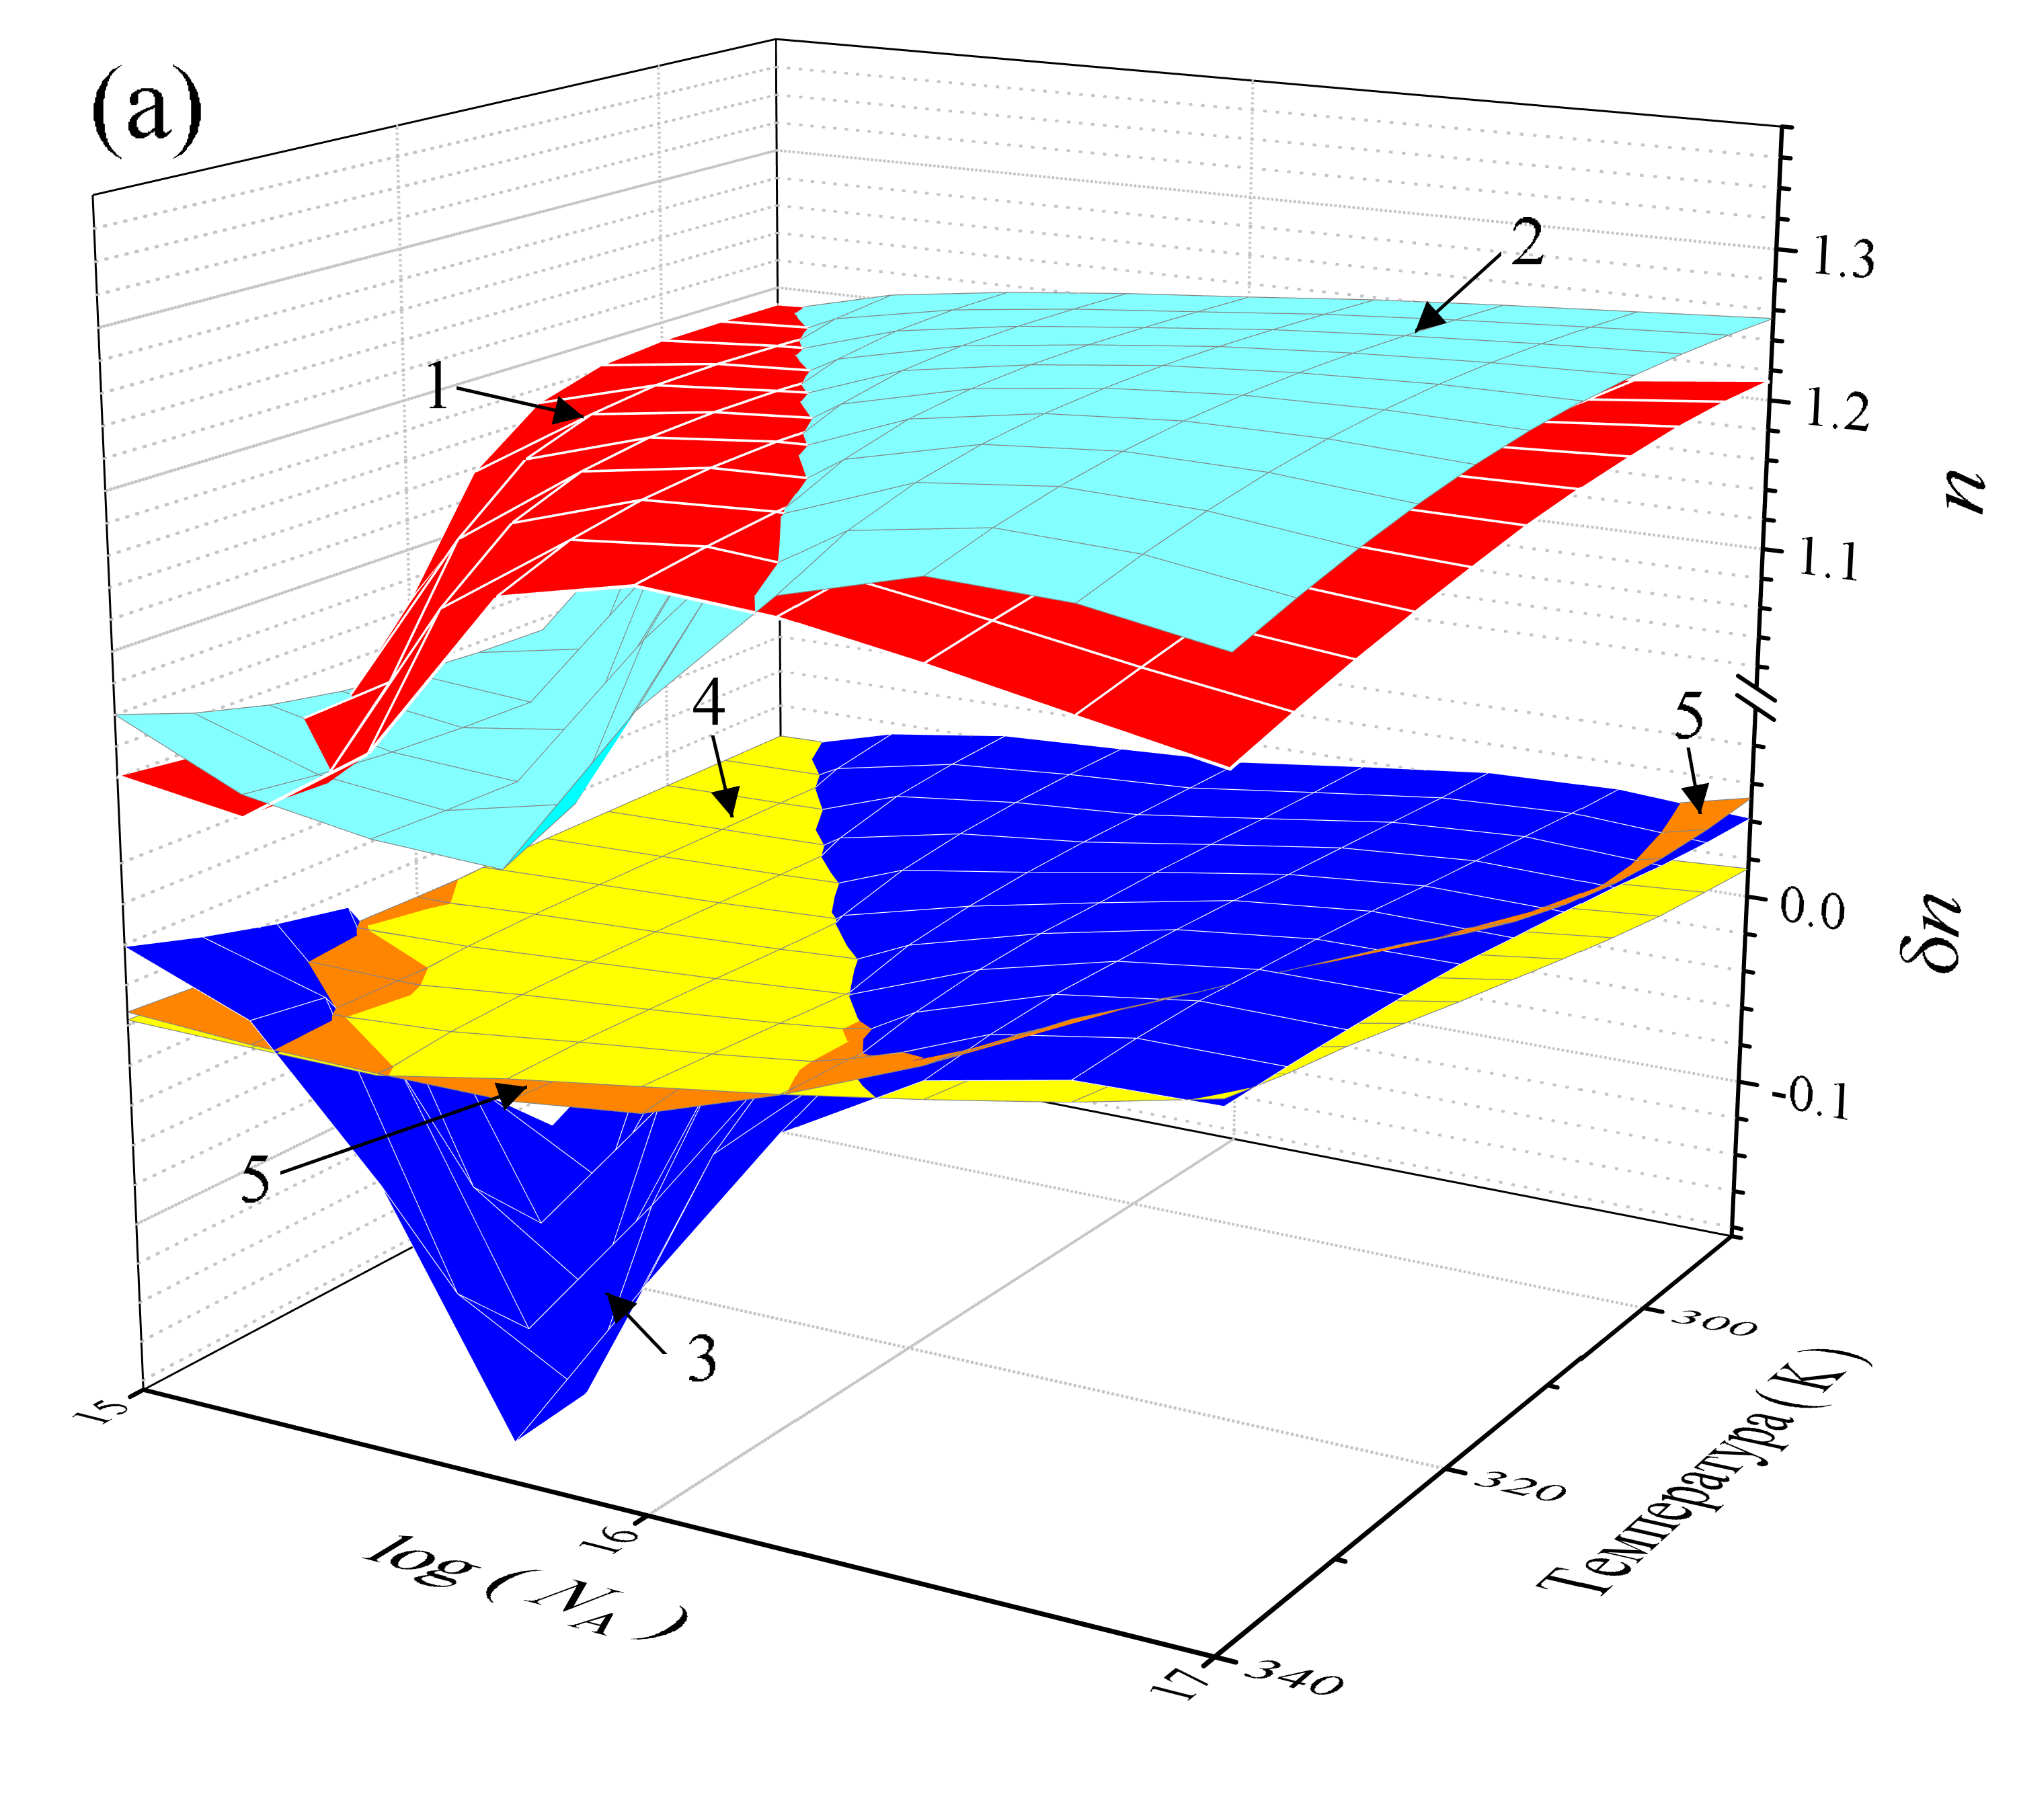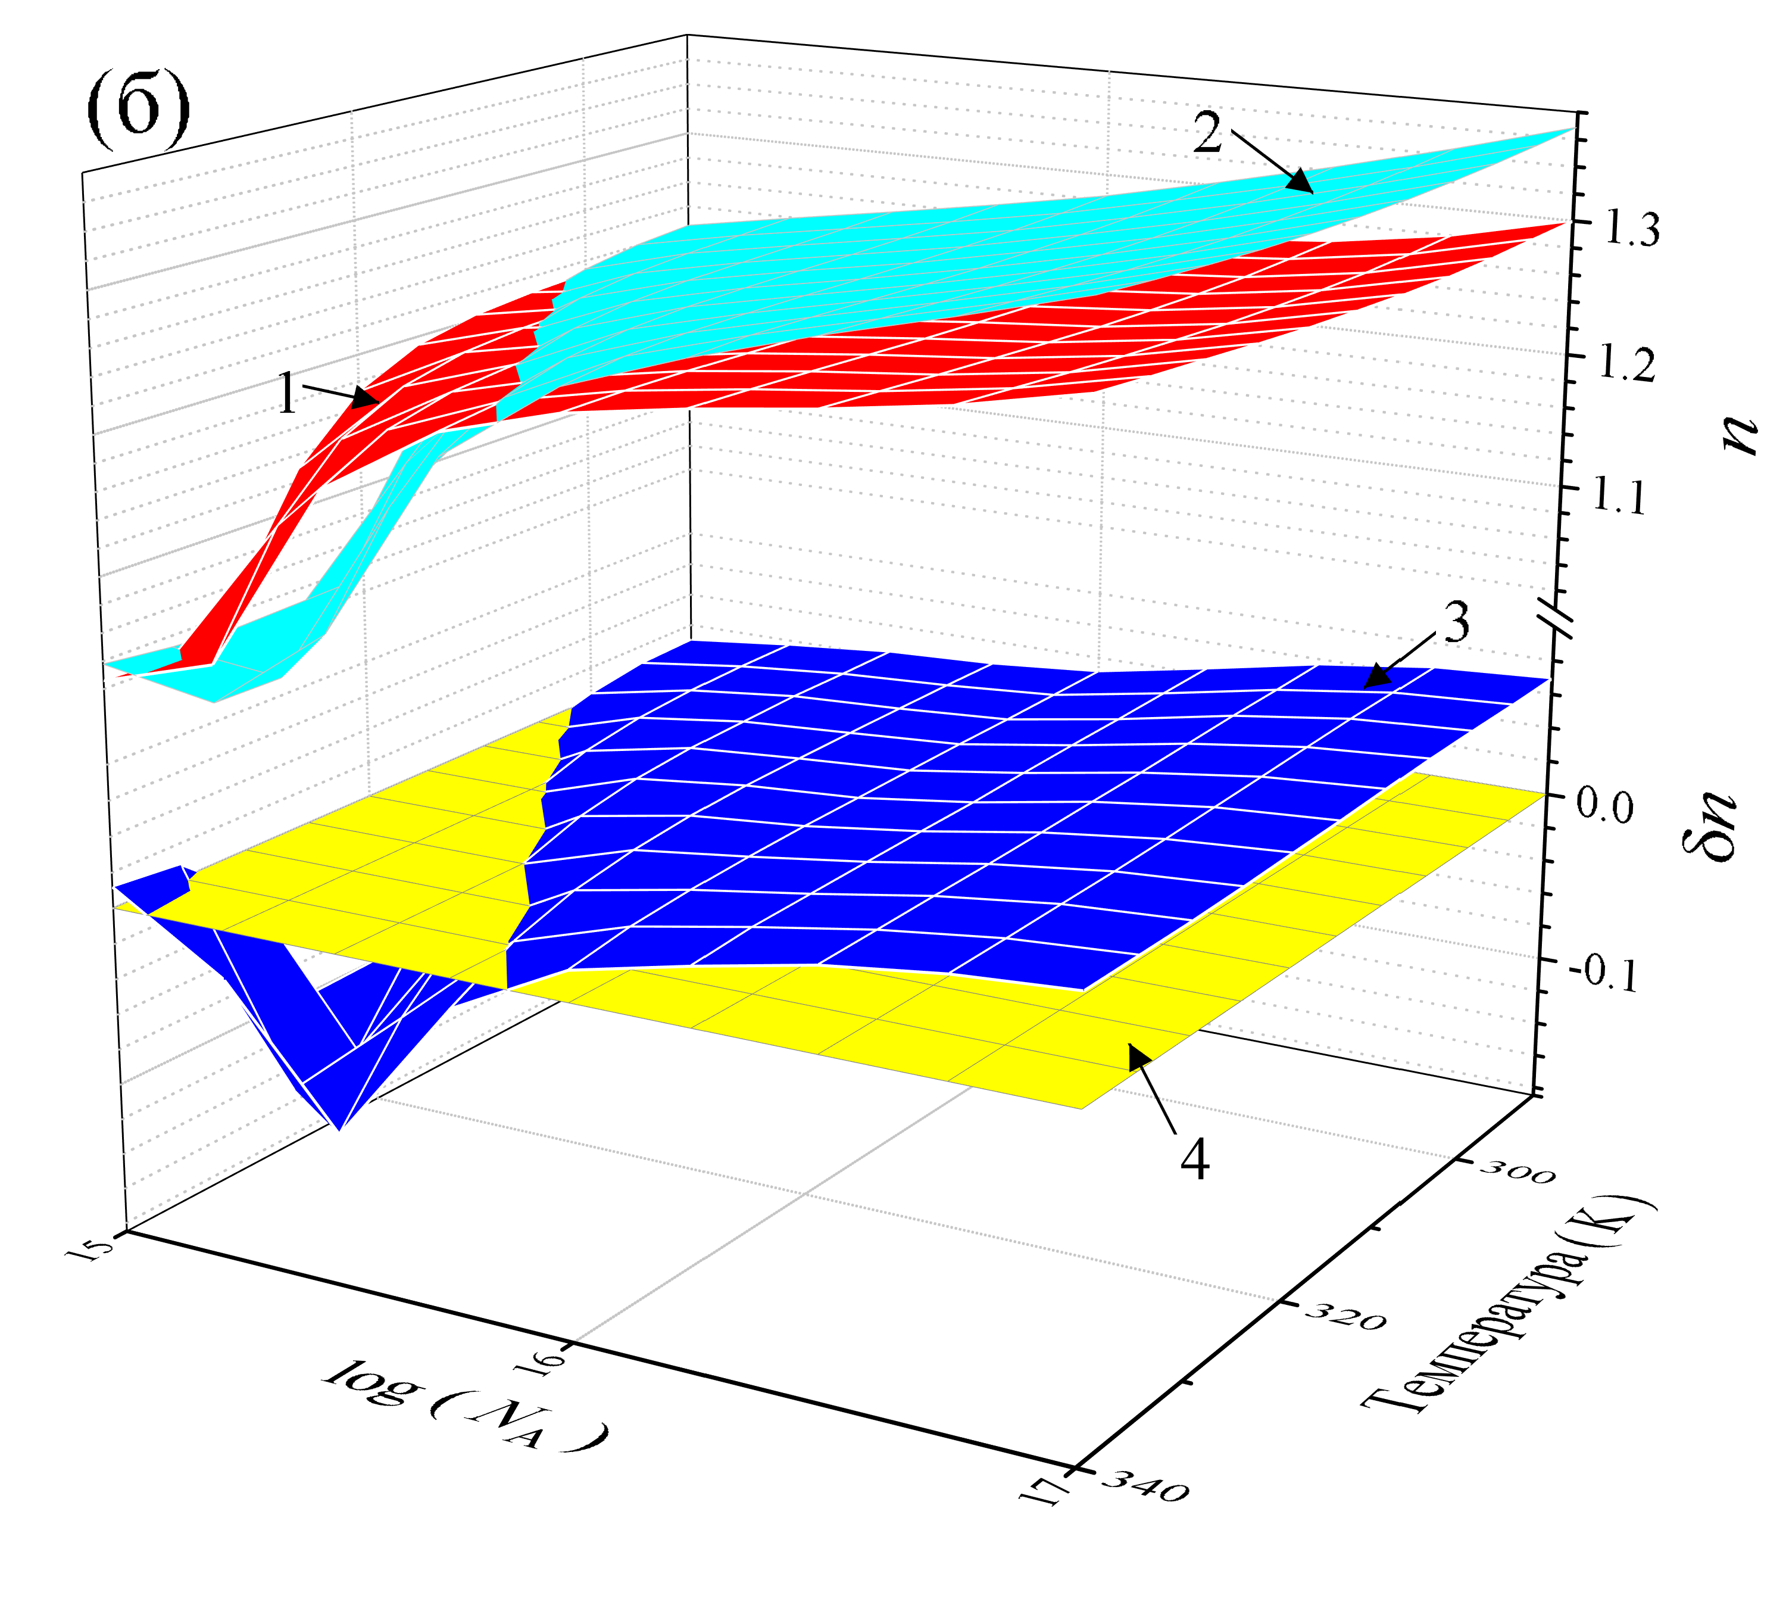

Рис. 3.1 Фактор ідеальності та його зміна в залежності від температури та концентрації бору ($N_{A})$. $N_{Fe}, {см}^{-3}$: ${10}^{10}$ (а), ${10}^{13}$ (б); $d_{p} = 240 мкм$. Поверхні: 1 - залежність $n_{FeB}$, 2 - $n_{Fe}$, 3 - ${δn}_{Fe-FeB}$, 4 - ${δn}_{FeB}^{ШРХ}$, 5 - ${δn}_{Fe}^{ШРХ}$

На рис.3.1-3.3 наведені типові змодельовані залежності значення фактора ідеальності в залежності від температури та концентрацій заліза і бору. Зауважимо, що поверхні ${δn}_{Fe}^{ШРХ}$ (поверхня 5) не всюди наведені, бо для випадків рис.3.1б та рис.3.3а вони практично збігаються з поверхнями ${δn}_{FeB}^{ШРХ}$ (поверхня 4).

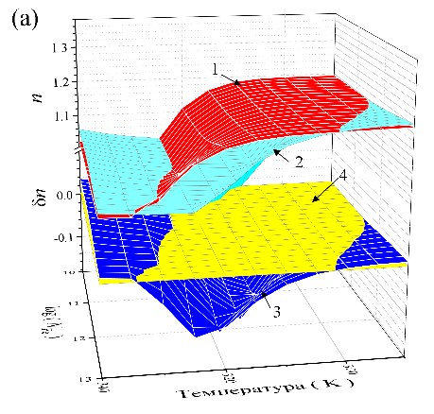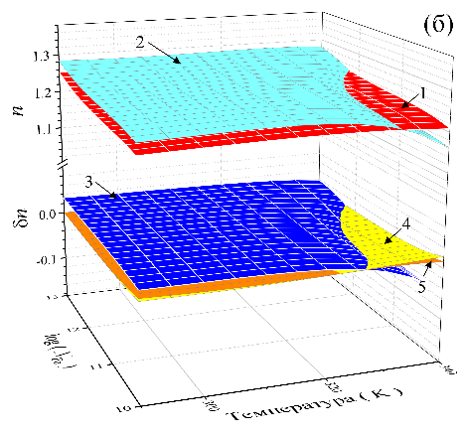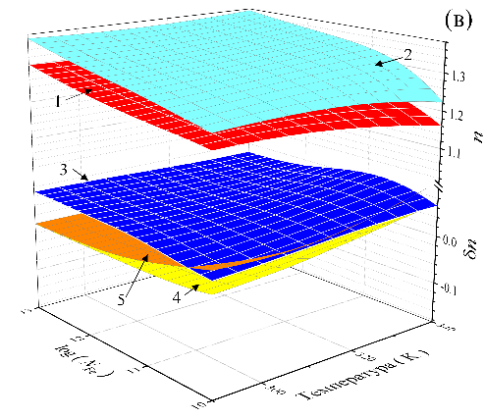

Рис. 3.2 Фактор ідеальності та його зміна в залежності від температури та концентрації заліза. $N_{B}, {см}^{-3}$: ${10}^{15}$ (а), ${10}^{16}$ (б), ${10}^{17}$ (в); $d_{p} = 150 мкм$. Поверхні та їх індекси такі самі як в рис.3.1

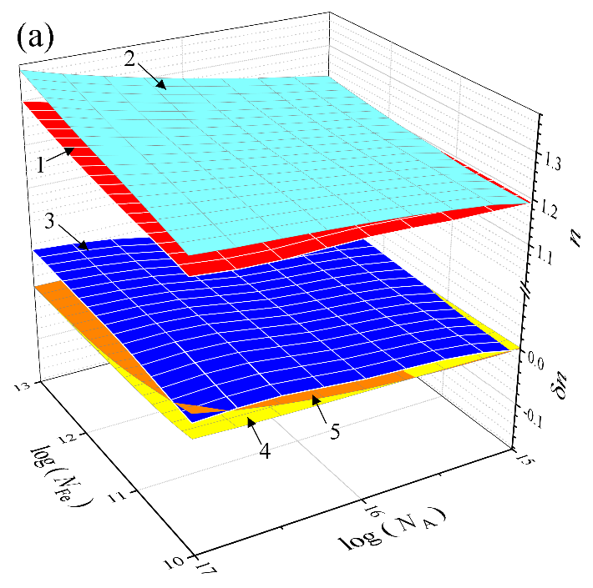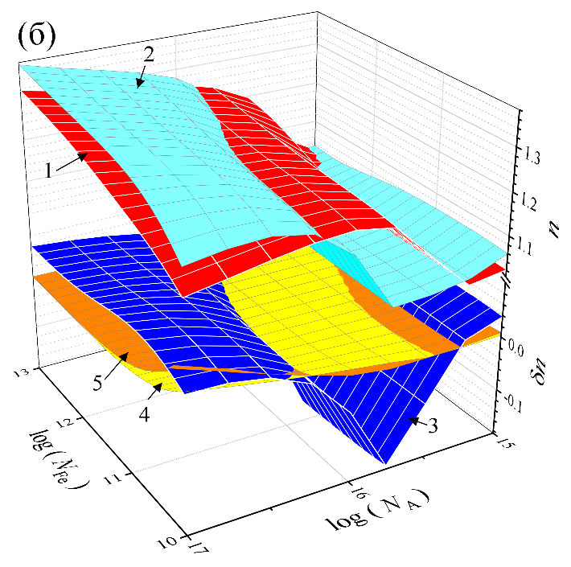

Рис. 3.3 Фактор ідеальності та його зміна в залежності від концентрації заліза та концентрації бора. $T, K$: 290 (а), 340 (б); $d_{p} = 180 мкм$. Поверхні та їх індекси такі самі як в рис.3.1

Дані, що наведені на рис.2.2, свідчать про провідну роль міжвузольного заліза в рекомбінації навіть у випадку співіснування ${Fe}_{i}B_{s}$ і ${Fe}_{i}$, через те що донорний рівень $E_{FeB}^{Д}$ є нижчим за рівень Фермі, а отже, ймовірність захоплення нерівноважного електрона є малою. Крім того, значення фактора ідеальності, перш за все, пов'язане з рекомбінацією в області просторового заряду (ОПЗ), а концентрація ${Fe}_{i}$ перевищує концентрацію ${Fe}_{i}B_{s}$ у 2/3 товщини об'єму.

Концентрація неспарених атомів заліза може бути досить великою і у випадку співіснування ${Fe}_{i}B_{s}$ і ${Fe}_{i}$, вона зростає з підвищенням температури і при зменшенні рівня легування. Оскільки тільки іонізоване залізо ${Fe}_{i}^{+}$ (на відміну від нейтрального заліза ${Fe}_{i}^{0}$) бере активну участь у рекомбінації в ОПЗ, то ці процеси відбуваються при $d_{p}≥0,6 W_{p}$ (де $W_{p}$- глибина ОПЗ). Причому область рекомбінації, яка визначає значення фактора ідеальності, зміщується від p-n переходу зі збільшенням рівня легування.

При аналізі залежностей фактора ідеальності від температури та концентрації бору необхідно враховувати кілька факторів:

1) наявність дірки на рівні ${Fe}_{i}$, яка визначає ефективність рекомбінації. Відповідно до статистики Фермі-Дірака, ймовірність знаходження дірки на рівні ${Fe}_{i}$ в невиродженому напівпровіднику p-типу з повним виснаженням акцепторів може бути виражена як

|  |  |
| --- | --- |
| $$f_{p}=\frac{1}{1+\frac{N_{V}(T)}{N_{A}}exp\left(\frac{E_{V}-E_{{Fe}_{i}}}{kT}\right)}$$ | (3.1) |

Якщо $f_{p}$ близьке до одиниці (високе значення $N_{A}$ і низька T), ця залежність змінюється повільно, $n$ не залежить від температури і повільно зростає зі збільшенням рівня легування (рис.3.2(б),(в); 3.3(а)). При зменшенні $N_{A}$ або (і) збільшенні T рівень заповнюється електроном у досить вузькому діапазоні значень, рекомбінація ШРХ припиняється, а значення фактора ідеальності різко зменшується (рис. 3.1, 3.2(а); 3.3(б)).

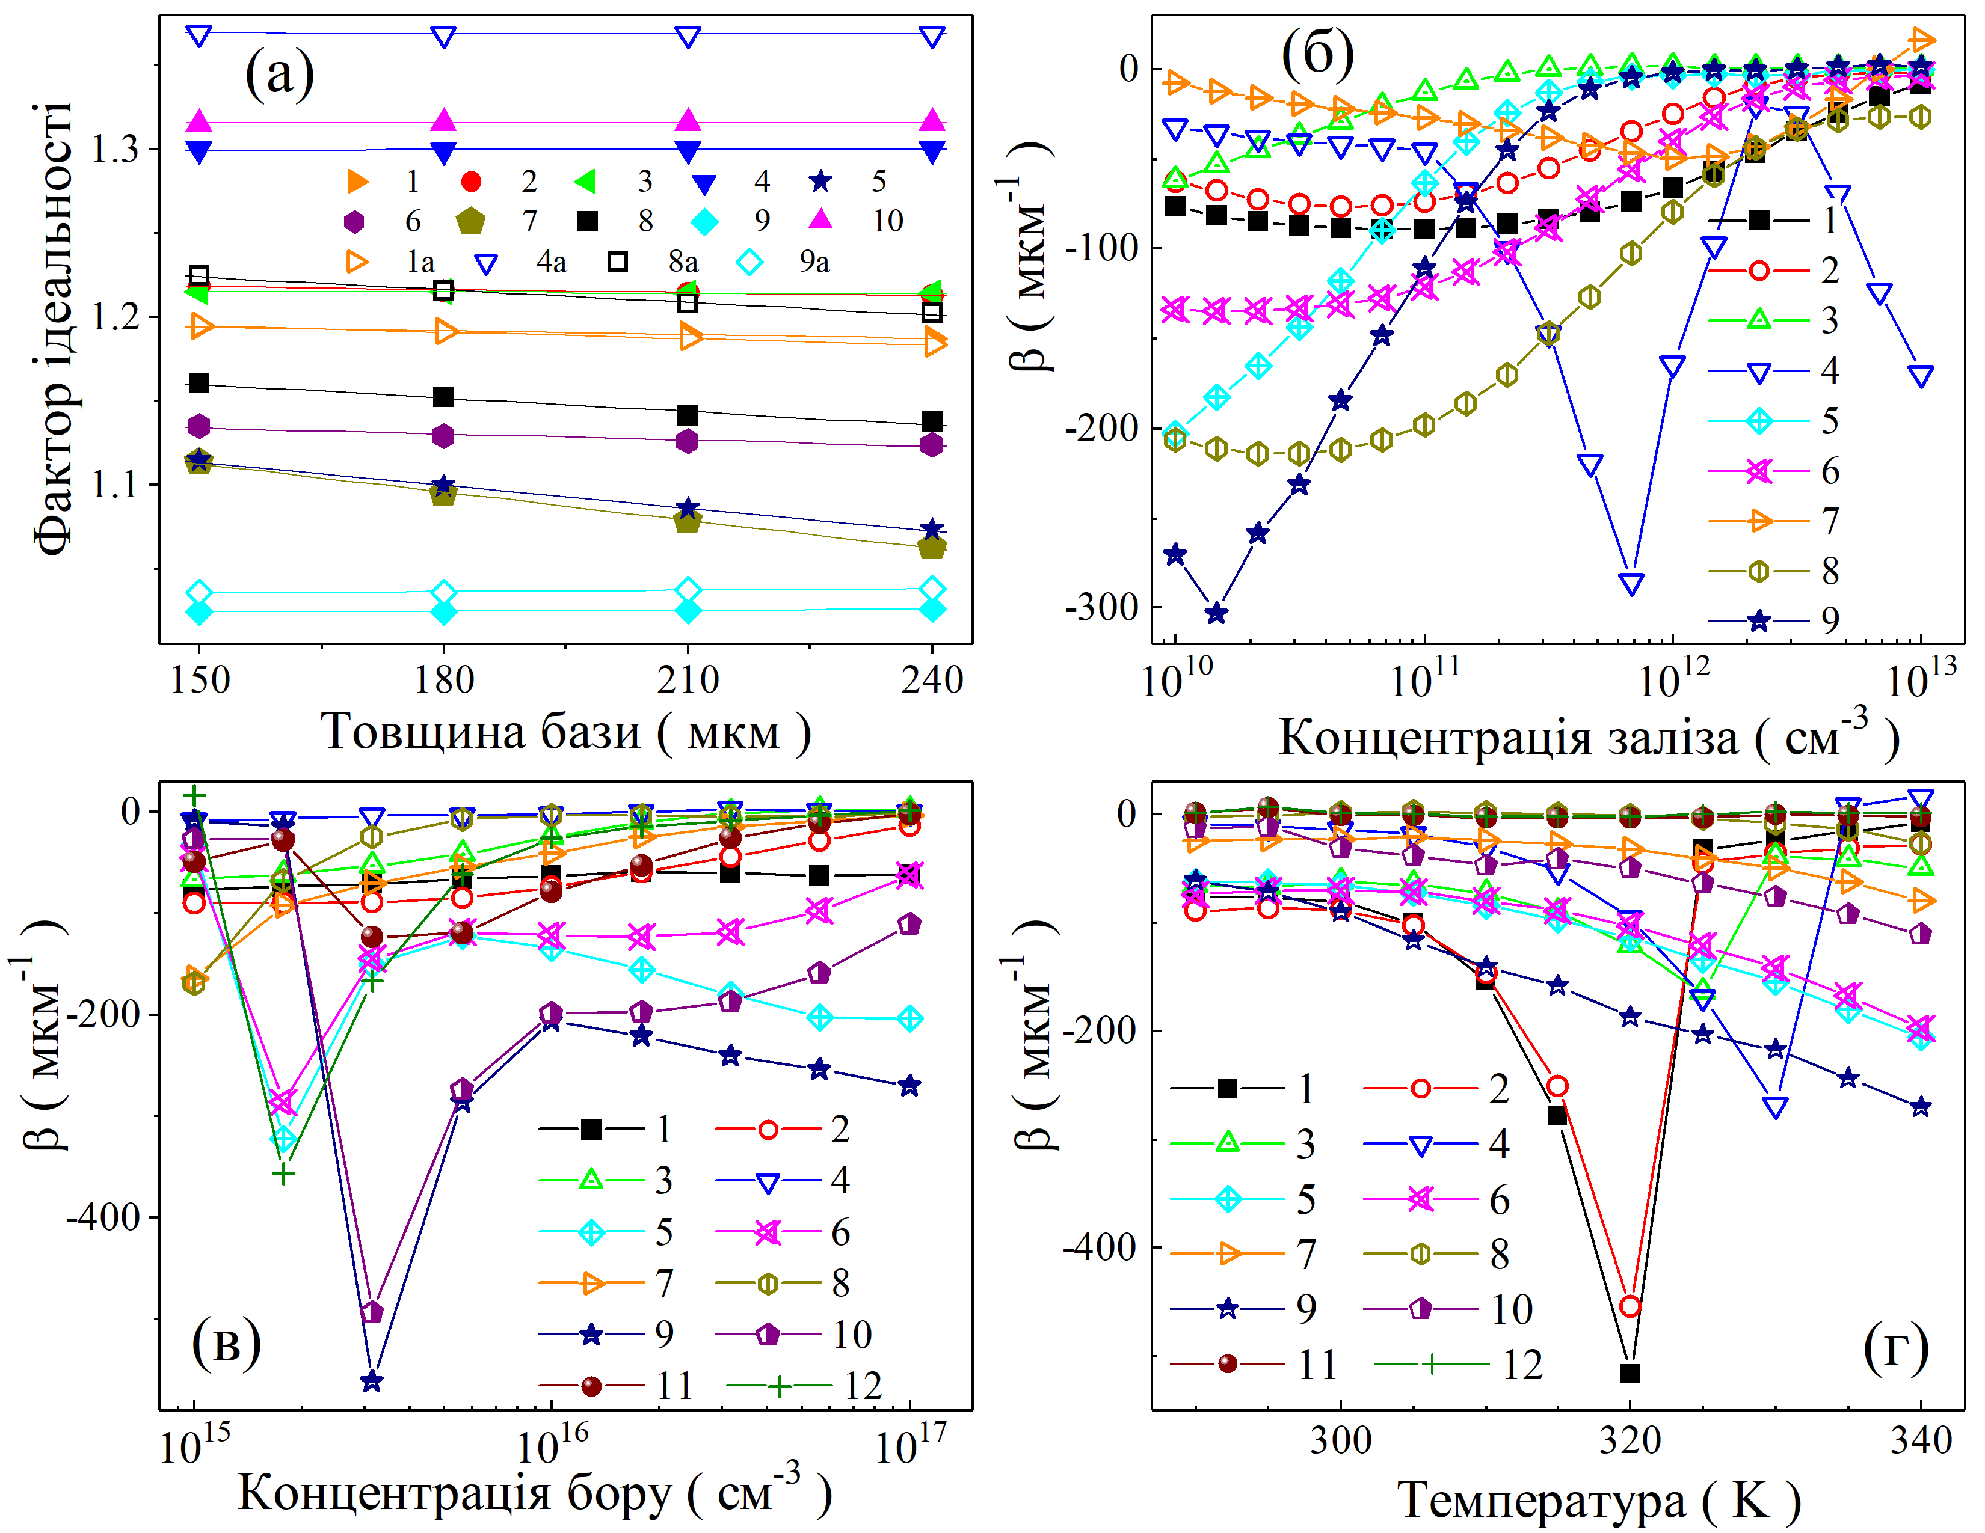

Рис. 3.4. (а) - Типові залежності фактора ідеальності від товщини бази. Сценарії: співіснування ${Fe}_{i}B_{s}$ та ${Fe}_{i}$ (криві 1-6), неспарене міжвузольне ${Fe}_{i}$ (2a, 5a, 6a). T, K: 290 (1, 2, 2a), 320 (3), 340 (4-6, 5a, 6a); $N_{Fe}$, ${см}^{-3}$: ${10}^{10}$ (4, 5, 5a), ${10}^{12}$ (3), ${10}^{13}$ (1, 2, 2a, 6, 6a); $N_{А}$, ${см}^{-3}$: ${10}^{15}$ (1, 3, 6, 6a), 3.162 $×{10}^{15}$ (4), ${10}^{17}$ (2, 2a, 5, 5a). Позначки - результати моделювання, лінії - криві, розраховані за рівнянням (3.2). (б) – коефіцієнт залежності $n(d_{p})$ від концентрації заліза. T, K: 290 (1, 2), 325 (3), 340 (4-6); $N_{А}$, ${см}^{-3}$: ${10}^{15}$ (4), ${10}^{16}$ (1, 5), ${10}^{17}$ (2, 3, 6). (в) - коефіцієнт залежності $n(d_{p})$ від концентрації бору. T, K: 290 (1, 2), 325 (2-5), 340 (6); $N_{Fe}$, ${см}^{-3}$: ${10}^{10}$ (3, 6), ${10}^{11}$ (1, 4), ${10}^{12}$ (5), ${10}^{13}$ (2). (г) - коефіцієнт залежності $n(d_{p})$ від температури. $N_{А}$, ${см}^{-3}$: ${10}^{15}$ (1, 2), ${10}^{16}$ (3, 4), ${10}^{17}$ (5, 6). $N_{Fe}$, ${см}^{-3}$: ${10}^{10}$ (3, 5), ${10}^{12}$ (2, 4, 6). На рисунках (б)-(г) представлені результати для випадку співіснування і

2) баланс рекомбінації, пов'язаної з дефектами, та власної рекомбінації. Рекомбінація ШРХ, як правило, призводить до збільшення значення фактора ідеальності; якщо рекомбінація, пов'язана з дефектами, є домінуючою, то в публікаціях часто пишуть, що n = 2. Випромінювальна міжзонна та оже-рекомбінації посилюються при збільшенні як концентрації вільних носіїв заряду (рівня легування), так і температури [nguyen2014]. У цьому випадку фактор ідеальності зменшується і значення $δn_{Fe}^{ШРХ}$ та $δn_{FeB}^{ШРХ}$ стають ненульовими. Цей ефект спостерігається в кутах поверхонь на рис.3.1(a); 3.2(б),(в); 3.3.

Зміна концентрації домішкового заліза майже не впливає на характер залежності фактора ідеальності від інших параметрів. Однак зростання $N_{Fe}$ очікувано супроводжується збільшенням значення фактора ідеальності (див. рис.3.2, 3.3), яке майже лінійно залежить від $ln⁡(N_{Fe})$. Виняток спостерігається лише тоді, коли рівень ${Fe}_{i}$ заповнений електронами ($n < 1,06$). У той же час, при низькій концентрації заліза та однакових інших параметрах КСЕ більший внесок у фактор ідеальності дає власна рекомбінація, а при низькій концентрації домішки спостерігається різке зменшення значення фактора ідеальності (рис.3.2(б), (в))

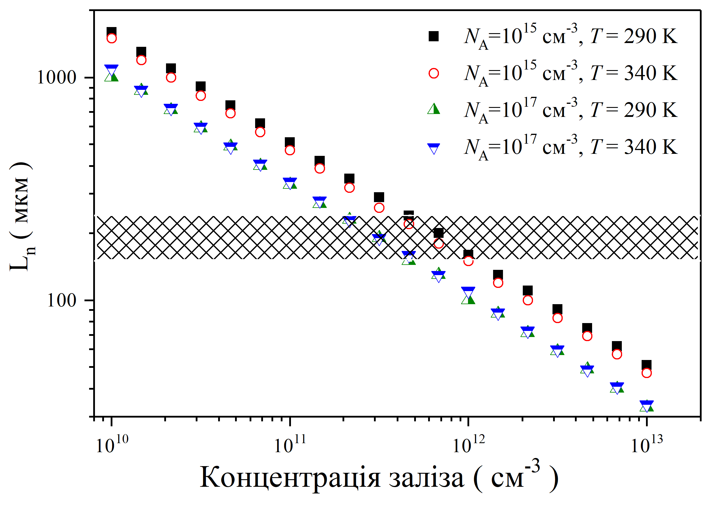

Рис. 3.5 Розраховані залежності довжини дифузії електронів в базі КСЕ у випадку наявності тільки міжвузольного ${Fe}_{i}$. Заштрихована область - значення товщини бази, що використовувались при моделюванні.

На рис.3.5 наведені залежності довжини дифузії електронів ($L_{n}$) у базі КСЕ від концентрації одиночних неспарених ${Fe}_{i}$, які були розраховані за допомогою SCAPS. Очевидно, що вплив товщини бази спостерігається лише для випадку коли $L_{n}>d_{p}$ і це є причиною того, чому $β≈0$ при $n>1.3$.

На рис.3.1-3.3 наведені залежності зміни фактора ідеальності після створення пар ${Fe}_{i}B_{s}$- $δn_{Fe-FeB}$ (див. поверхню 3, синій колір). Оскільки реакція асоціації призводить до зменшення впливу рекомбінації ШРХ, очікувалося, що $n_{FeB}<n_{Fe}$ і $δn_{Fe-FeB}>0$ при всіх значеннях параметрів. Приклади таких очікуваних залежностей показано на рис.3.2(б),(в) і рис.3.3(а). При цьому $δn_{Fe-FeB}$ зростає зі збільшенням концентрації бору і практично не залежить від температури та концентрації заліза. Винятки спостерігаються лише тоді, коли збільшується внесок власної рекомбінації та зменшується $δn_{Fe-FeB}$ (див. рис.3.2(б), (в) або рис.3.3(a)).

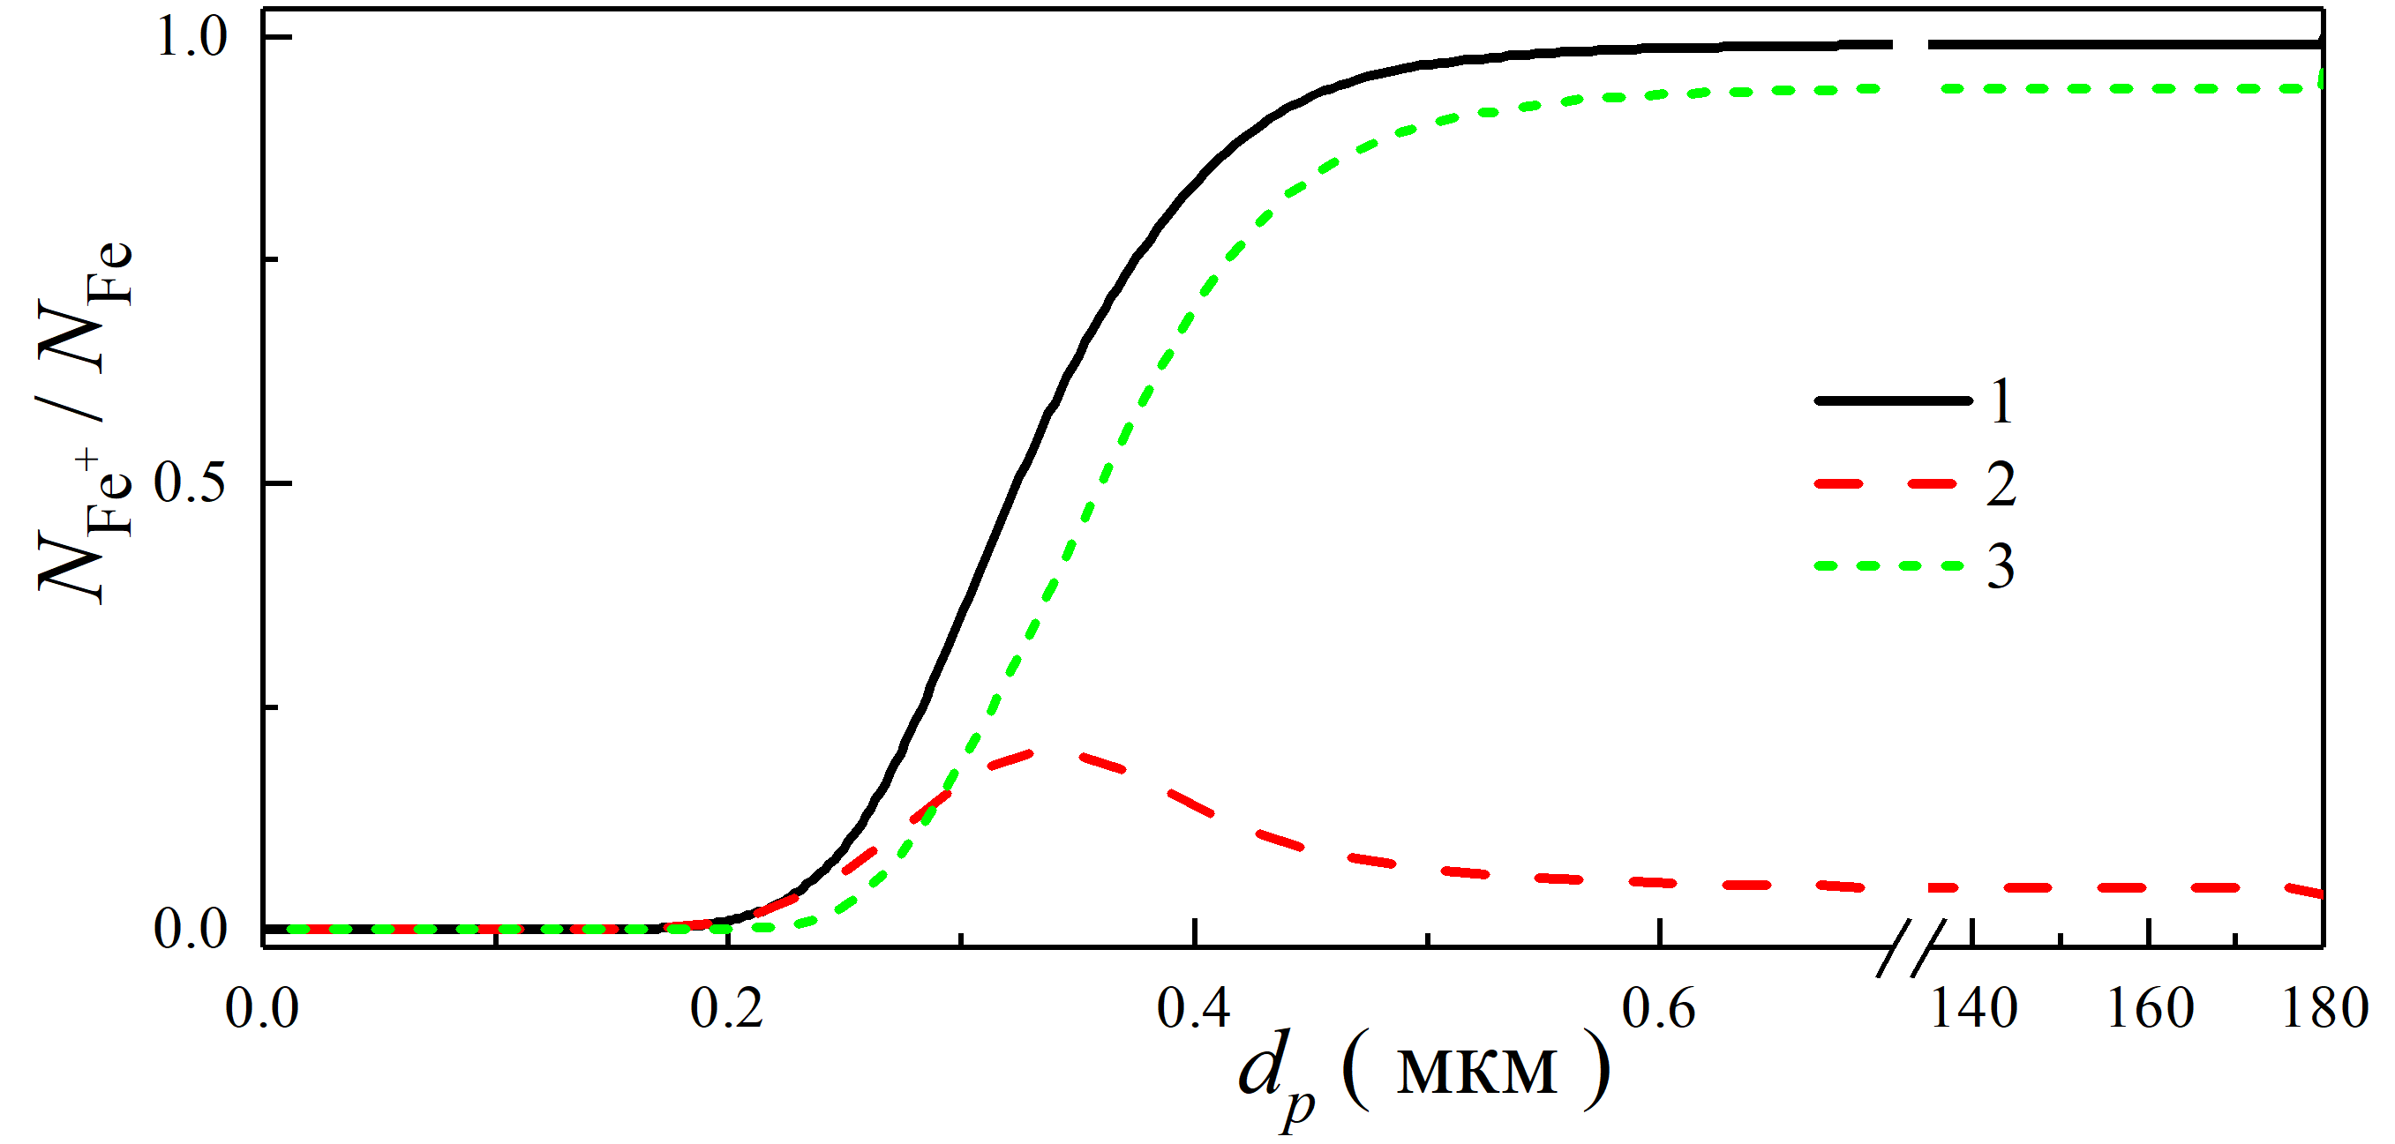

Рис. 3.6 Розподіл частки позитивно зарядженого міжвузольного заліза $N_{{Fe}_{i}^{+}}$ до загального числа домішок $N_{Fe}$ в базі КСЕ. Криві 1 і 2 відповідають випадкам неспареного ${Fe}_{i}$ та співіснування ${Fe}_{i}B_{s}$ і ${Fe}_{i}$. Крива 3 є різницею між кривими 1 і 2. T = 330 K, $N_{A} = 3,162×{10}^{15} {см}^{-3}$, $d_{p} = 180 мкм$

Однак випадок $n_{FeB}>n_{Fe}$ також можливий, див. рис.3.1, 3.2(а), 3.3(б). Області від'ємного значення $δn_{Fe-FeB}$ спостерігаються в околі зменшення фактора ідеальності, яке викликане зайняттям рівня ${Fe}_{i}$. Причиною того, що $n_{FeB}>n_{Fe}$ може бути різниця в положеннях рівнів Фермі у випадках співіснування неспареного ${Fe}_{i}$ та пар ${Fe}_{i}B_{s}$ з ${Fe}_{i}$. Однак розрахунки показали, що така різниця не перевищує $5×{10}^{-6} еВ$, тому не може бути причиною виявленого ефекту.

На рис.3.6 представлений просторовий розподіл рекомбінаційно активних міжвузольних атомів заліза до і після утворення пар та переходу в стан рівноваги. Ступінь зменшення концентрації ${Fe}_{i}^{+}$ залежить від відстані до p-n переходу. На нашу думку, зміна профілю $N_{{Fe}_{i}^{+}}$ i є причиною зростання стійкості фактора ідеальності до змін температури та рівня легування у випадку співіснування ${Fe}_{i}B_{s}$ і ${Fe}_{i}$. Зауважимо, що цей ефект залежить від загальної концентрації заліза: збільшення значення $N_{Fe}$ призводить до зменшення $n$ при вищій температурі (рис.3.2(a)), а також при меншій концентрації бору (рис.3.3(б)).

Беручи до уваги рівняння (2.12), можна відзначити, що фактор ідеальності з'являється в частині, пов'язаній з рекомбінацією в ОПЗ, тому $n$ не повинен залежати від товщини бази нашого КСЕ. Однак така залежність спостерігається (див. рис.3.4(а)) і фактор ідеальності зменшується зі збільшенням товщини. Це свідчить про те, що на значення $n$ впливають процеси, які відбуваються і в квазінейтральній області. Фактор ідеальності змінюється подібним чином як у випадку поодиноких ${Fe}_{i}$, так і у випадку співіснування ${Fe}_{i}B_{s}$ та ${Fe}_{i}$ і добре описується лінійною залежністю

|  |  |
| --- | --- |
| $$n=n_{0}-βd_{p}$$ | (3.2) |

де $β$– коефіцієнт залежності $n(d_{p})$. Максимальний вплив товщини бази спостерігається при 1.05 < $n$ < 1.25. На рис.3.4 (б)-(г) наведені залежності від інших параметрів моделювання. Вплив $d_{p}$ на $n$ загалом посилюється зі збільшенням температури, а також зі зменшенням концентрацій як бору, так і заліза. Зменшення внеску рекомбінації ШРХ за рахунок заповнення електронами рівня ${Fe}_{i}$, а також за рахунок посилення власної рекомбінації призводить до зменшення $β$.

В нашому дослідженні ми показали, що величина $δn_{Fe-FeB}$ залежить від концентрації заліза в околі $n_{FeB}>n_{Fe}$. Як наслідок, $δn_{Fe-FeB}$, разом з $n_{Fe}$ і $n_{FeB}$, можна використовувати для оцінки концентрації домішок в КСЕ.

**3.2 Аналіз впливу залізовмісних дефектів на фотоелектричні параметри кремнієвих сонячних елементів**

Попередній аналіз моделювання фактору ідеальності дозволив встановити кореляційні залежності між різними станами заліза та рекомбінаційними процесами у КСЕ. Водночас, для розробки ефективних методів неруйнівної діагностики необхідно розширити набір досліджуваних характеристик та проаналізувати доцільність використання струму короткого замикання $I_{SC}$, напруги розімкнутого кола $V_{OC}$, коефіцієнта заповнення $FF$ та ефективності $η$ для оцінки концентрації заліза в КСЕ за допомогою ММН. Саме ці параметри безпосередньо визначають продуктивність сонячних елементів та широко застосовуються у промисловій діагностиці. Для цього дослідження [MaterialsScienceandEngineeringB_2025_Q2] ми використовували другу РМКСЕ.

**3.2.1** **Струм короткого замикання ($J_{SC}$)**

На рис.3.7 зображені характерні залежності змін струму короткого замикання, що виникають в результаті перебудови залізовмісних дефектів, та були отримані в результаті моделювання.



Рис. 3.7 Відносні зміни струму короткого замикання, спричинені повним розпадом пар ${Fe}_{i}B_{s}$, як функція концентрації заліза та температури (a та c) або рівня легування (b, d). Освітлення: AM1.5 (a, b), 940 нм [5 $Вт/м^{2}$] (c, d). 𝑇 , K: 290 (b), 340 (d). Різні поверхні відповідають різним рівням легування (a, c) та товщинам бази (b, d).

Важливо зазначити, що характер зміни струму короткого замикання залишається практично ідентичним як при сонячному, так і при монохроматичному освітленні, при цьому значення $εI_{SC}$ кількісно відрізняються: при 940 нм абсолютні значення $εI_{SC}$ приблизно в 3–4 рази більші, ніж ті, що спостерігаються при AM1.5, припускаючи, що інші параметри є постійними. Серед інших особливостей змін $εI_{SC}$ можна виділити наступні:

1) модуль $εI_{SC}$ монотонно зростає із збільшенням концентрації заліза, але знак $εI_{SC}$ залежить від рівня легування. При низьких концентраціях бору ($N_{B}={10}^{15} {см}^{-3}$) $εI_{SC}>0$, тоді як при високих концентраціях ($N_{B}={10}^{17} {см}^{-3}$) $εI_{SC}<0$— див. рис.3.7а, в (S3-S6);

2) збільшення концентрації бору спричиняє монотонне зменшення $εI_{SC}$ (рис.3.7б, г); значення $N_{B}$, при якому змінюється знак $εI_{SC}$, залежить від температури (зменшується зі зменшенням 𝑇) та типу освітлення (як правило, є вищим у випадку монохроматичного освітлення);

3) у випадку, коли $εI_{SC}<0$, підвищення температури призводить до зменшення абсолютної величини $εI_{SC}$, причому залежність є майже лінійною, а нахил збільшується із підвищенням рівня легування та концентрації заліза (рис.3.7а, в). У випадку, коли $εI_{SC}>0$, зміна 𝑇 призводить до незначних немонотонних коливань струму короткого замикання після дисоціації пар FeB (рис.S3);

4) вплив товщини бази ( $d_{p})$ на $εI_{SC}$ збільшується із збільшенням $N_{B}$ і зменшенням $N_{Fe}$ (рис.S5,S3), але в цілому він є мінімальним. Як показали розрахунки, збільшення $d_{p}$ більш ніж вдвічі спричиняє зміни в $εI_{SC}$, які не перевищують 0,5%;

5) зміна інтенсивності монохроматичного освітлення (від 5 $Вт/м^{2}$ до 10 $Вт/м^{2}$) практично не змінює значення ;

6) абсолютні значення $εI_{SC}$ можуть досягати відносно високих значень (більше 100 % для освітлення 940 нм); проте у випадках, коли $N_{Fe}={10}^{11} {см}^{-3}$ і близько $N_{B}={10}^{16} {см}^{-3}$, зміни струму короткого замикання не перевищують декількох відсотків.

Виявлені особливості змін $εI_{SC}$ можна пояснити, розглянувши основні причини впливу факторів, що змінювалися під час моделювання, на фотоелектричне перетворення. Відомо [yang2019], що основний вплив металевих домішок на ефективність роботи сонячного елемента зумовлений їхнім впливом на ефективність збору носіїв (ЕЗ, частка надлишкових носіїв, які досягають області виснаження 𝑝–𝑛 переходу). Нехтуючи впливом послідовного та шунтуючого опорів, наш струм короткого замикання буде збігатися з фотострумом 𝐼ph, який дорівнює ЕЗ, помноженій на кількість надлишкових носіїв, збуджених світлом. У свою чергу, ЕЗ можна обчислити як згортку функції генерації, що пропорційна $e^{-αz}⁡$ (де 𝛼 — коефіцієнт поглинання, а 𝑧 — координата вздовж осі, спрямованої перпендикулярно до 𝑝-𝑛 переходу від емітера), та ймовірності збору, яку можна отримати як розв'язок рівняння дифузії для гомогенного середовища. Фотострум для КСЕ тоді можна визначити як [A. McEvoy, T. Markvart, L. Castaner (Eds.), Solar Cells. Materials, Manufacture and Operation, second ed., Academic Press, Oxford, 2013]:

|  |  |
| --- | --- |
| $$I_{SC}≈I_{ph}=I_{ph,e}+I_{ph,b},$$ | (3.3) |

де $I_{ph,e}$ та $I_{ph,b}$ фотоструми для емітера та бази, відповідно. Проте, враховуючи стани домішкового заліза, можна вважати, що під час перебудови $Fe_{i}B_{Si}⇌Fe_{i}+B_{Si}$ перший доданок у правій частині рівняння 3.3 залишається незмінними $I_{ph,e}^{FeB}=I_{ph,e}^{Fe}=I_{ph,e}$ і тому, враховуючи рівняння 2.13:

|  |  |
| --- | --- |
| $$εI_{SC}=\frac{I_{ph,b}^{FeB}-I_{ph,b}^{Fe}}{I_{ph,e}+I_{ph,b}^{FeB}}×100\%$$ | (3.4) |

В свою чергу, фотострум бази при монохроматичному освітленні може бути записаний у вигляді [Goetzberger1998]:

|  |  |
| --- | --- |
| $$I_{ph,b}=\frac{qF\left(1-R\right)αL_{n}}{α^{2}L_{n}^{2}-1}×$$ $$\left(αL_{n}-\frac{\frac{SL_{n}}{D_{n}}\left[\cosh\left(\frac{d^{*}}{L_{n}}\right)-\exp\left(-αd^{*}\right)\right]+\sinh\left(\frac{d^{*}}{L_{n}}\right)+αL_{n}\exp\left(-αd^{*}\right)}{\frac{SL_{n}}{D_{n}}\sinh\left(\frac{d^{*}}{L_{n}}\right)+\cosh\left(\frac{d^{*}}{L_{n}}\right)}\right),$$ | (3.5) |

де $F$- потік фотонів; $R$- коефіцієнт відбиття; $S$- швидкість поверхневої рекомбінації; $L_{n}$- довжина дифузії неосновних носіїв (електронів); $D_{n}$- коефіцієнт дифузії електронів; $d^{*}$- товщина бази квазінейтральної області, оскільки для модельованих структур область просторового заряду не перевищувала 1 мкм, то $d^{*}≃d_{p}$.

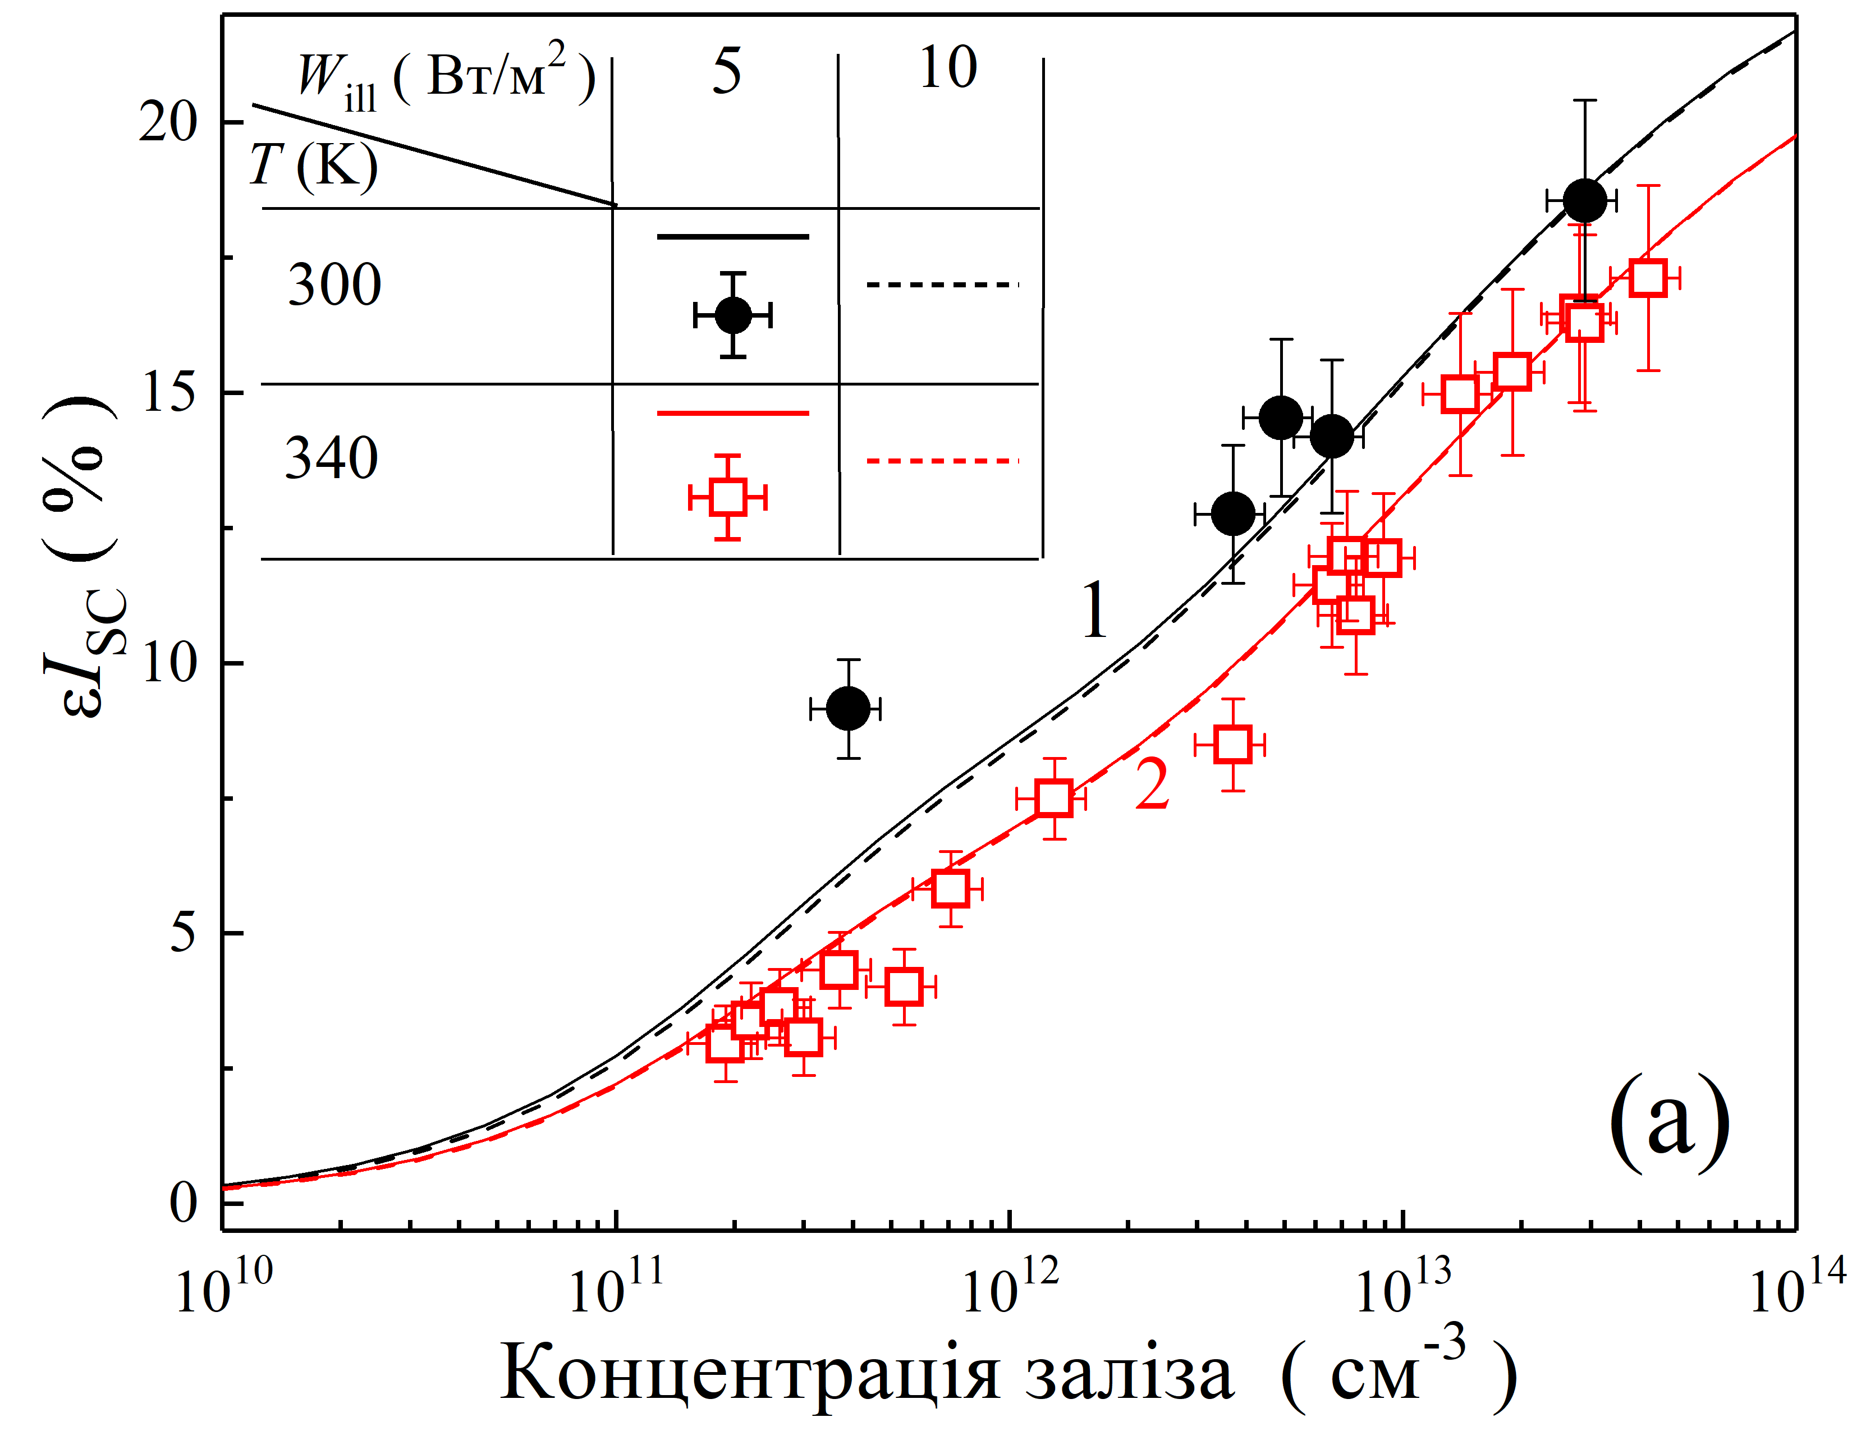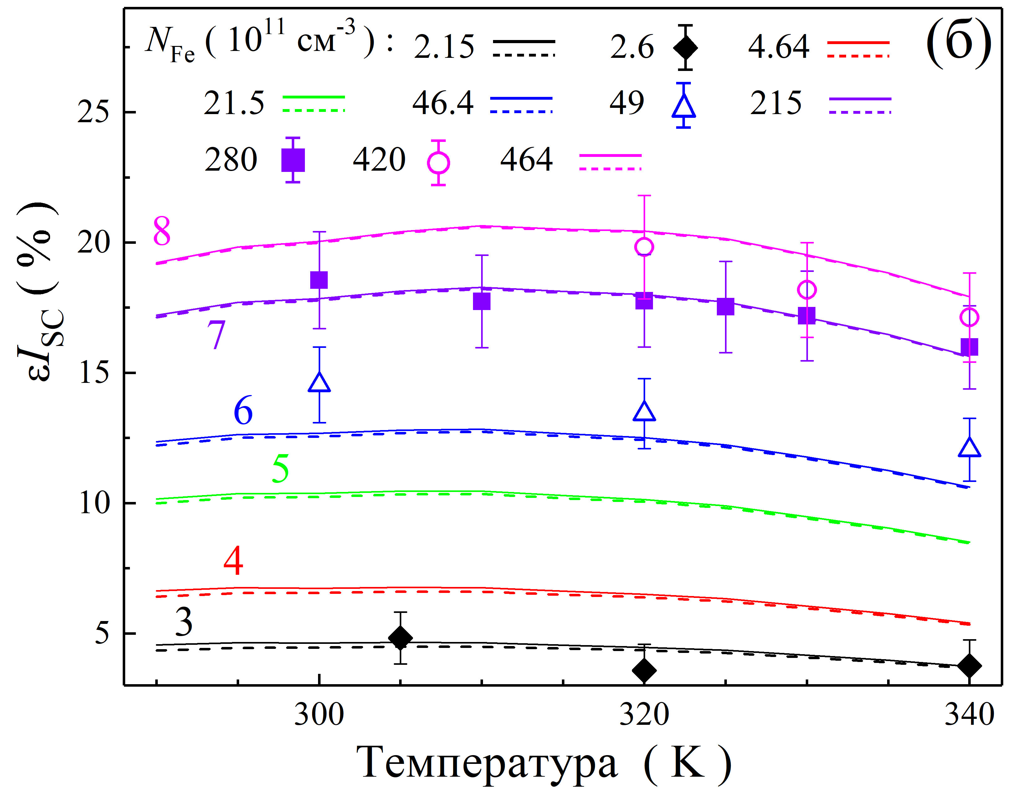

Рис. 3.8 Відносні зміни струму короткого замикання, спричинені повним розпадом пар ${Fe}_{i}B_{s}$, як функція концентрації заліза (а) і температури (б) для КСЕ з $d_{p}$ = 380 мкм і $N_{B}=1,36×{10}^{15} {см}^{-3}$ у випадку монохроматичного (940 нм) освітлення. Позначки — експериментальні результати (поділені на коефіцієнт 𝐶𝑐𝑜𝑟 = 1,4), лінії — результати моделювання. $W_{ill}, Вт/м^{2}$: 5 (суцільні лінії), 10 (пунктирні лінії). 𝑇 , К (а): 300 (1), 340 (2).

На рис.3.8 зображені зміни струму короткого замикання, як спостережувані в експериментальних дослідженнях, так і розраховані для структур з однаковими параметрами бази. Слід зазначити, що на рисунку показано результати моделювання, отримані при різних рівнях освітлення, що підтверджує незалежність $εI_{SC}$ від $W_{ill}$.

Можна побачити, що теоретичні залежності $εI_{SC}$ від концентрації заліза та температури узгоджуються з експериментальними результатами. Для досягнення кількісної збіжності ми застосувували поправочний коефіцієнт $C_{cor}$ = 1,4: експериментально отримане значення $εI_{SC,exp}$ слід замінити на $εI_{SC,exp}/C_{cor}$— як показано на рис. 3.8. Ця методологія часто згадується в літературі [schubert2015] і пов'язана з виправленням систематичних помилок у моделюванні.

Загалом, результати показують, що відносні зміни струму короткого замикання після повного розпаду пар FeB можуть бути використані для оцінки концентрації заліза: $εI_{SC}$ монотонно залежить від $N_{Fe}$, та може набувати великих значень. У цьому контексті оцінку концентрації заліза краще проводити за допомогою фотоелектричних параметрів, отриманих під монохроматичним освітленням, оскільки цей метод забезпечує більшу чутливість. Однак слід зазначити, що для низьких концентрацій заліза ($N_{Fe}={10}^{11} {см}^{-3}$) і для сонячних елементів з концентрацією бору в базі ${\sim 10}^{16} {см}^{-3}$ цей підхід є неефективним.

**3.2.2** **Напруга розімкнутого кола ($V_{OC}$)**

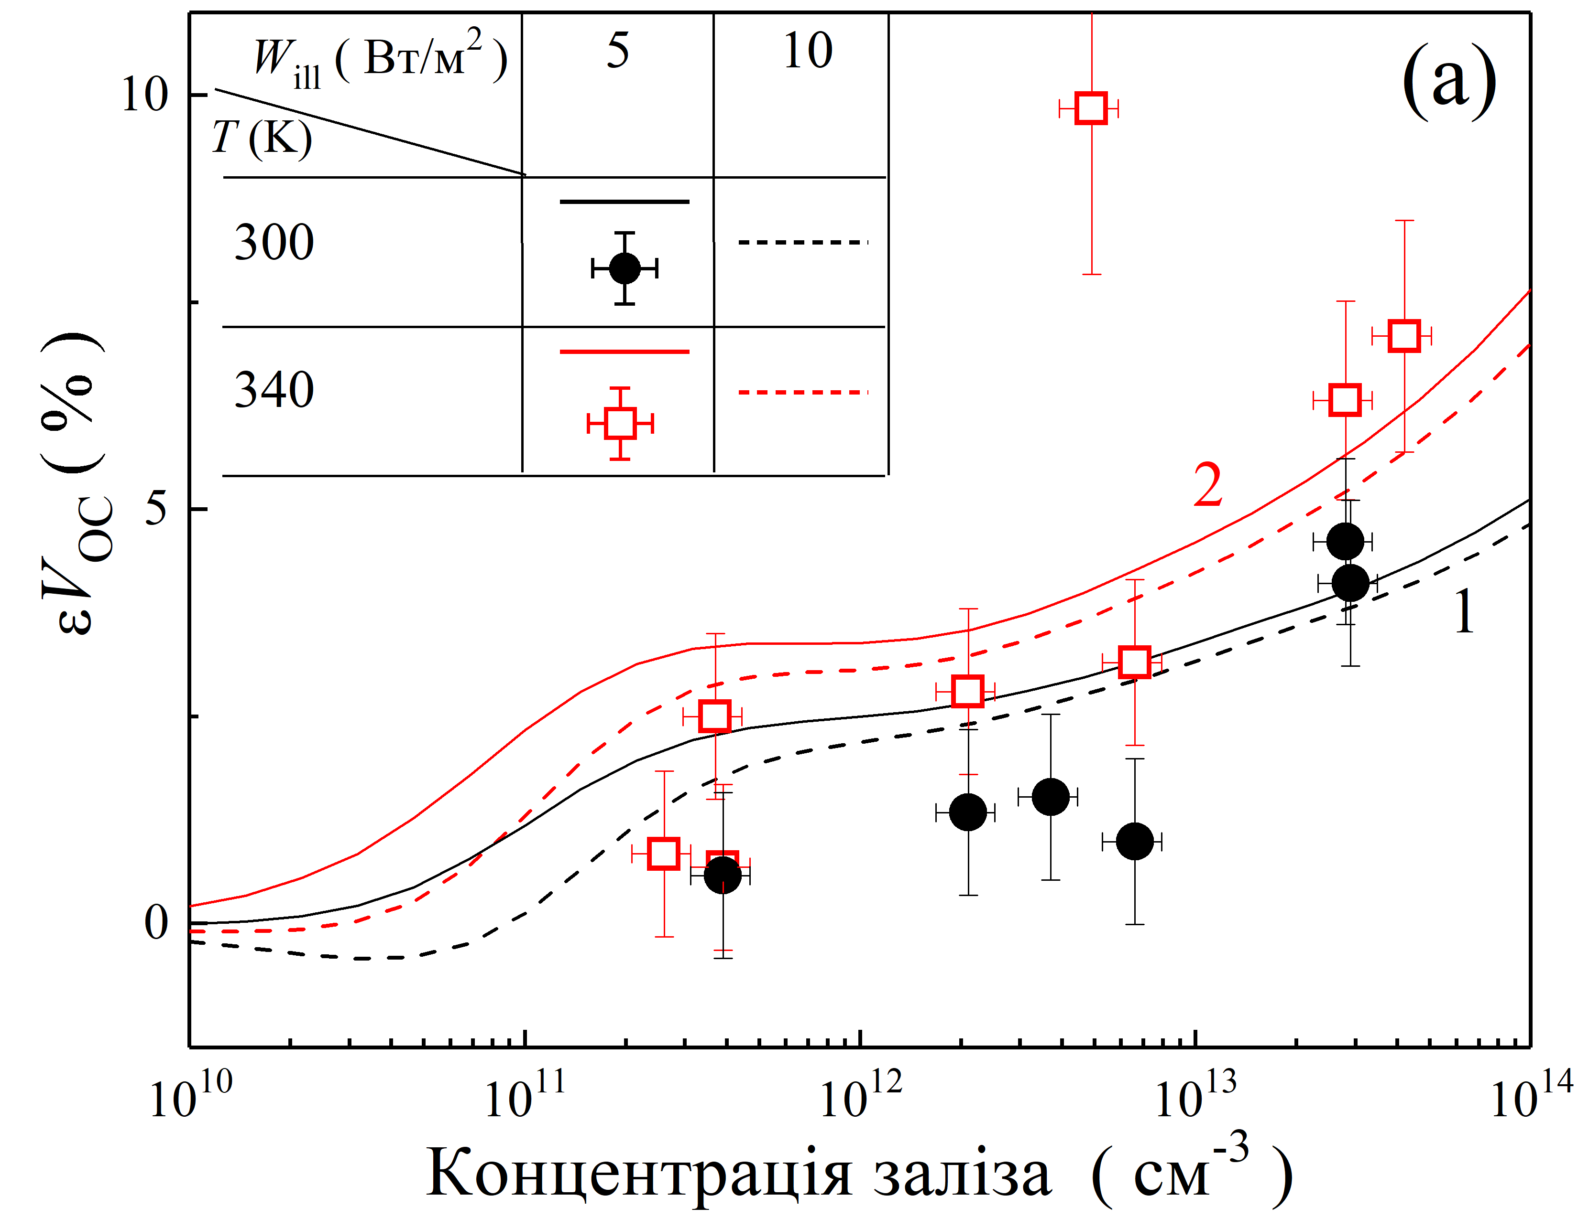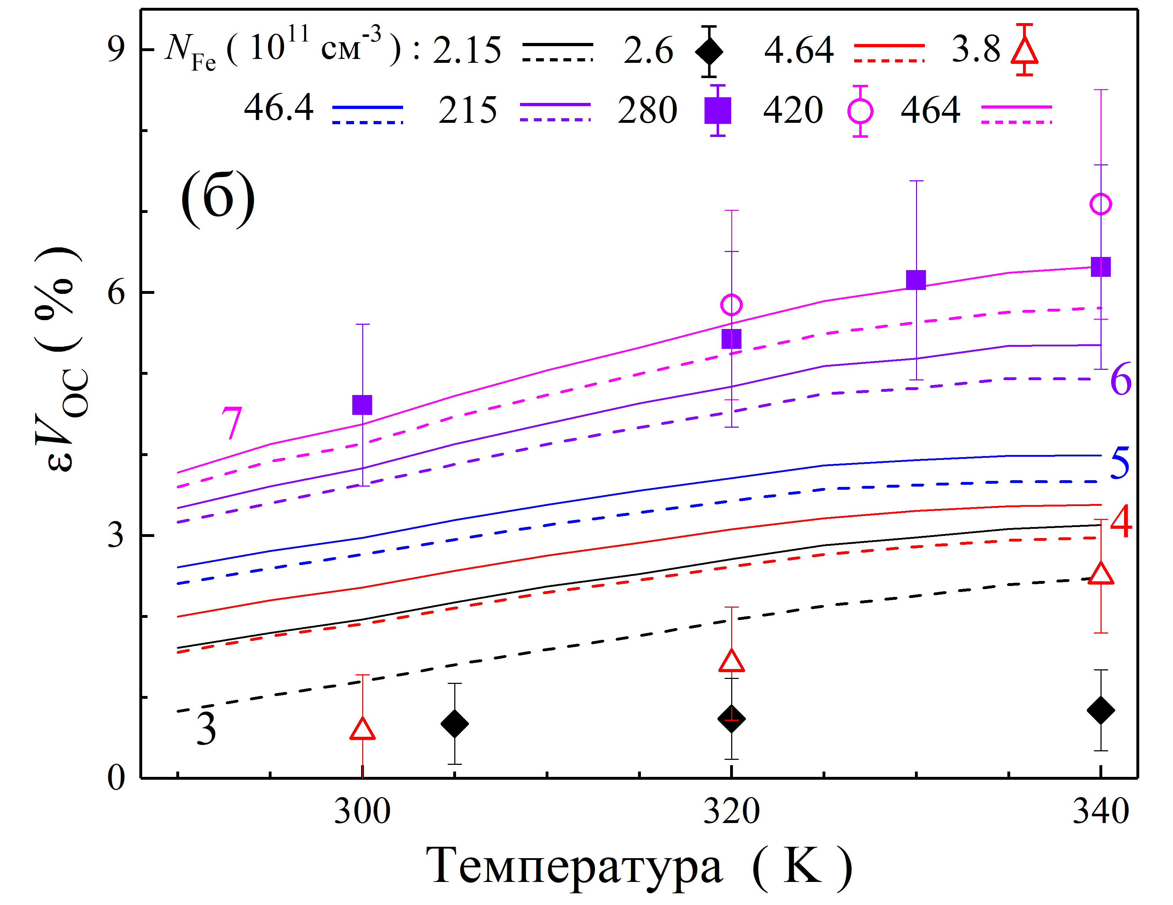

Рис. 3.10 Відносні зміни напруги розімкнутого кола, спричинені повним розпадом пар ${Fe}_{i}B_{s}$, як функція концентрації заліза (а) і температури (б) для КСЕ з $d_{p}$ = 380 мкм і $N_{B}=1,36×{10}^{15} {см}^{-3}$ у випадку монохроматичного (940 нм) освітлення. Позначки – експериментальні результати, лінії – результати моделювання. $W_{ill}, Вт/м^{2}$: 5 (суцільні лінії), 10 (пунктирні лінії). 𝑇 , К (а): 300 (1), 340 (2).

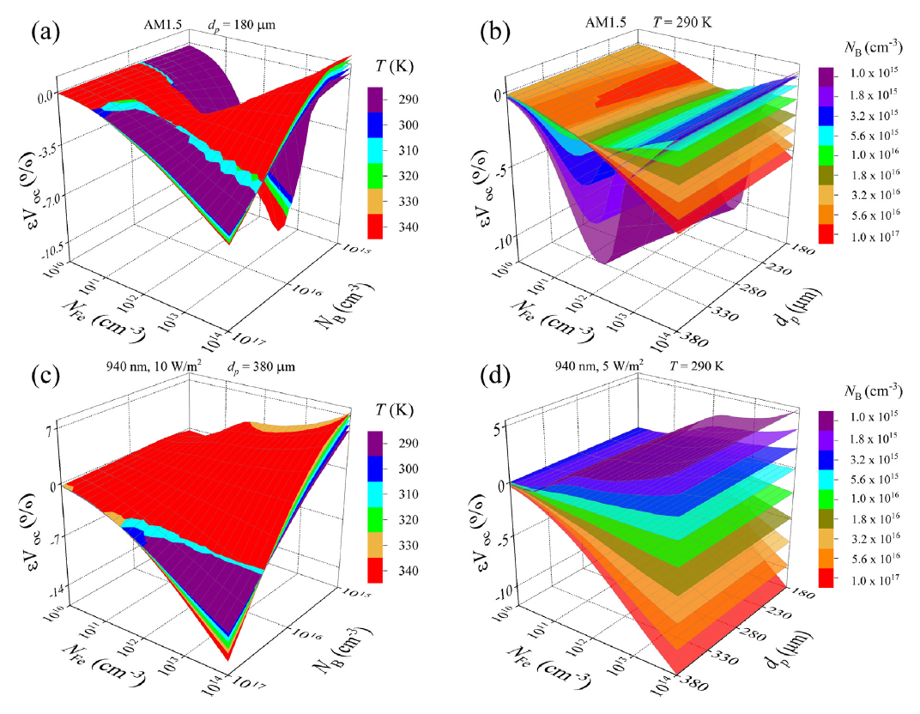

Рис 3.9 Відносні зміни напруги розімкнутого кола, спричинені повним розпадом пар ${Fe}_{i}B_{s}$, як функція концентрації заліза та рівня легування (a та c) або товщини бази (b, d). Освітлення: AM1.5 (a, b), 940 нм 10 $Вт/м^{2}$ (c), 940 нм 5 $Вт/м^{2}$ (d). 𝑇 , K: 290 (b, d). Різні поверхні відповідають різним температурам (a, c) та рівням легування (b, d).

На рис.3.10 представлені результати моделювання змін напруги розімкнутого кола внаслідок дисоціації пар FeB. На рис.S7–S12 наведені додаткові залежності $εV_{OC}$. Варто зазначити, що зміни значення $εV_{OC}$ майже на порядок менші за значення, спостережувані для $εI_{SC}$. Крім того, слід звернути увагу на відмінності в поведінці $εV_{OC}$ в залежності від концентрації заліза при низьких ($N_{B}<2×{10}^{16} {см}^{-3}$) рівнях легування бази у випадках монохроматичного та AM1.5 освітлень. Під сонячним освітленням значення $εV_{OC}$ є від'ємними, а залежність $εV_{OC}$ ($N_{Fe}$) є немонотонною (рис.3.9a,б). Крім того, товщина бази сильно впливає на концентрацію заліза, що корелює з мінімальним значенням $εV_{OC}$ (рис.3.9a). При монохроматичному освітленні значення $εV_{OC}$ є додатними і монотонно зростають із концентрацією заліза. Зі збільшенням концентрації бору поведінка $εV_{OC}$ ($N_{Fe}$) стає схожою, незалежно від типу освітлення: відносні зміни напруги розімкнутого кола під час відновлення дефектів, що містять залізо, є від'ємними і монотонно зростають в абсолютному значенні зі збільшенням як $N_{Fe}$, так і $N_{B}$. Крім того, зміни $V_{OC}$ є більш значними при монохроматичному освітленні, подібно до випадку з $I_{SC}$.

Вплив температури на $εV_{OC}$ також залежить від рівня легування бази: зі збільшенням $N_{B}$ температурний коефіцієнт $εV_{OC}$ поступово змінюється з позитивного на негативний. Ця тенденція спостерігається як для освітлення AM1.5, так і для освітлення 940 нм, як показано на рис. 3.9a, б, S9. Вплив $d_{p}$ на $εV_{OC}$ є більш значним, ніж для $εI_{SC}$. Однак товщина бази не є визначальним фактором для $εV_{OC}$; вона впливає головним чином на низькі рівні легування та температури (рис.S9,S11-S12). Іншою відмінністю між поведінкою $εV_{OC}$ та $εI_{SC}$ є залежність $εV_{OC}$ від інтенсивності монохроматичного освітлення. При $W_{ill}=10 Вт/м^{2}$ зміни $V_{OC}$ є менш значними, причому різниця збільшується із зменшенням концентрації заліза та має слабку залежність від температури.

Для розуміння особливостей відносної зміни $V_{OC}$ необхідно згадати, що напруга розімкнутого кола залежить не лише від фотоструму, але й від струму насичення $I_{0}$ та фактора ідеальності, які, в свою чергу, також визначаються як станом дефектної підсистеми, так і іншими параметрами, які варіювалися під час моделювання [Olikh2019SM, YangHandbookPVSi]. У випадку спрощеної однодіодної моделі $V_{OC}$ визначається як:

|  |  |
| --- | --- |
| $$V_{OC}=nkT\left[ln\left(\frac{I_{ph}}{I_{0}}\right)+1\right],$$ | (3.6) |

Подібно до фотоструму, $I_{0}$ можна представити як суму струмів для емітера і для бази [Markvart]:

|  |  |
| --- | --- |
| $$I_{0}=I_{0,e}+I_{0,b},$$ | (3.7) |

причому другий доданок може бути представлених у вигляді [Goetzberger1998]:

|  |  |
| --- | --- |
| $$I_{0,b}=\frac{qn_{i}D_{n}}{N_{B}L_{n}}×\frac{\frac{D_{n}}{SL_{n}}\sinh\left(\frac{d_{p}}{L_{n}}\right)+\cosh\left(\frac{d_{p}}{L_{n}}\right)}{\sinh\left(\frac{d_{p}}{L_{n}}\right)+\frac{D_{n}}{SL_{n}}\cosh\left(\frac{d_{p}}{L_{n}}\right)},$$ | (3.8) |

де $n_{i}$— власна концентрація носіїв. Рівняння 3.8 також пояснює спостережувану залежність $εV_{OC}$ від товщини бази.

Дані, представлені на рис. 3.10, порівнюють результати експерименту та моделювання. Загалом, результати в обох випадках є якісно узгодженими. Однак, щоб забезпечити узгодженість абсолютних значень, необхідно використовувати поправочний коефіцієнт, що залежить від концентрації заліза. Згідно з даними, $C_{cor}<1$ для низьких значень $N_{Fe}$ і $>1$ для високих значень $N_{Fe}$.

Підсумовуючи, використання відносних змін напруги розімкнутого кола, спричинених дисоціацією пар FeB, є менш зручним для оцінки концентрації заліза порівняно з $εI_{SC}$. Це пов'язано з меншими абсолютними значеннями $εV_{OC}$, немонотонною залежністю $εV_{OC}$ від $N_{Fe}$ за певних умов та необхідністю точного контролю інтенсивності монохроматичного освітлення. Однак використання $εV_{OC}$ як додаткового параметра поряд з $εI_{SC}$ може значно підвищити точність оцінки концентрації заліза для $N_{Fe}<{10}^{11} {см}^{-3}$ і $N_{B}=(1-5)×{10}^{15} {см}^{-3}$ при освітленні AM1.5. У цьому випадку залежність $εV_{OC}$ ( $N_{Fe})$ є досить різкою (рис. 3.9б), а неоднозначність у зіставленні конкретних значень $εV_{OC}$ з концентрацією заліза може бути вирішена за допомогою монотонної поведінки $εV_{OC}$ у цьому діапазоні.

**3.2.3** **Фактор форми (*FF*)**

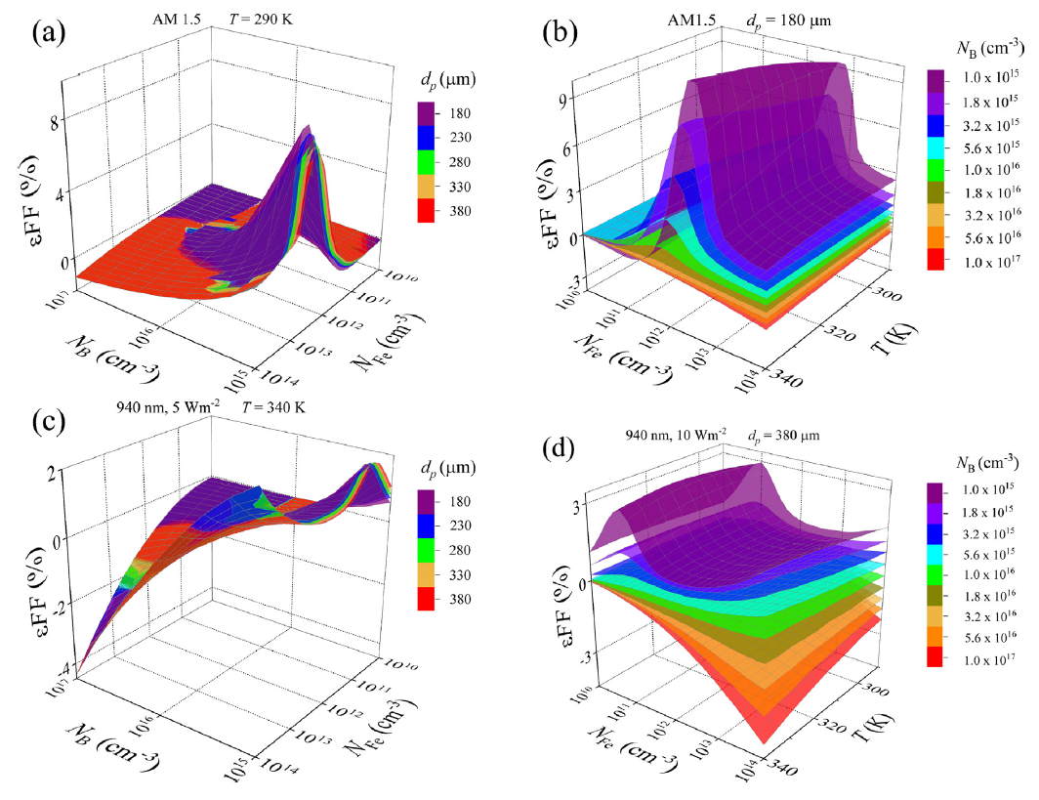

Рис. 3.11 Відносні зміни фактора форми, спричинені повним розпадом пар ${Fe}_{i}B_{s}$, як функція концентрації заліза та рівня легування (a та c) або температури (b, d). Освітлення: AM1.5 (a, b), 940 нм 5 $Вт/м^{2}$ (c), 940 нм 10 $Вт/м^{2}$ (d). 𝑇 , K: 290 (a), 340 (c). $d_{p}$, μm: 180 (b), 380 (d). Різні поверхні відповідають різній товщині бази (a, c) та рівням легування (b, d).

Фактор форми є ще одним визначальним параметром загальної ефективності сонячного елемента. 𝐹𝐹 - це відношення максимально досяжної потужності КСЕ до добутку струму короткого замикання на напругу розімкнутого кола. Загалом, 𝐹𝐹 залежить як від $I_{SC}$, так і від $V_{OC}$. Однак більший внесок залишається за $V_{OC}$. В рамках однодіодної моделі фактор форми можна визначити як [yang2019]:

|  |  |
| --- | --- |
| $$FF≈\frac{V_{OC}-ln⁡(1+V_{OC})}{V_{OC}+1},$$ | (3.9) |

Рівняння 3.9 є емпіричним наближенням для визначення фактору форми для ідеального діода, в нашому ж досліджені ми визначали цей фотоелектричний параметр в загальному вигляді з ВАХ КСЕ [green2016]:

|  |  |
| --- | --- |
| $$FF=\frac{V_{МП}*I_{МП}}{V_{OC}*I_{SC}},$$ | (3.10) |

де $V_{МП} та I_{МП}$– напруга та струм в точці максимальної потужності.

Зміни фактору форми є найменшими серед розглянутих параметрів фотоелектричного перетворення, при цьому максимальні значення 𝜀𝐹𝐹 не перевищують 10% (рис.3.11). При низьких концентраціях бору ($N_{B}<{10}^{16} {см}^{-3}$) залежність 𝜀𝐹𝐹 від $N_{Fe}$ є нелінійною. У межах діапазону концентрацій заліза спостерігаються дві області зменшення і дві області збільшення 𝜀𝐹𝐹. При низьких концентраціях бору 𝜀𝐹𝐹 > 0 і, на відміну від $εV_{OC}$ та $εI_{SC}$, при освітленні AM1.5 спостерігаються більш значні зміни в 𝜀𝐹𝐹, ніж при монохроматичному освітленні. При високих концентраціях бору 𝜀𝐹𝐹 < 0 і не перевищує 4%. Абсолютне значення 𝜀𝐹𝐹 збільшується, незалежно від знаку, з підвищенням температури. Збільшення товщини бази призводить до зменшення 𝜀𝐹𝐹. Крім того, це призводить до зміщення залежності 𝜀𝐹𝐹($N_{Fe}$) у бік менших концентрацій заліза. Вплив $d_{p}$ є більш помітним при низьких концентраціях бору та у випадку освітлення AM1.5. У випадку монохроматичного освітлення інтенсивність світла сильно впливає на 𝜀𝐹𝐹 (𝜀𝐹𝐹 може змінюватися в 2 рази, коли $W_{ill}$ змінюється від 5 до 10 $Вт/м^{2}$).

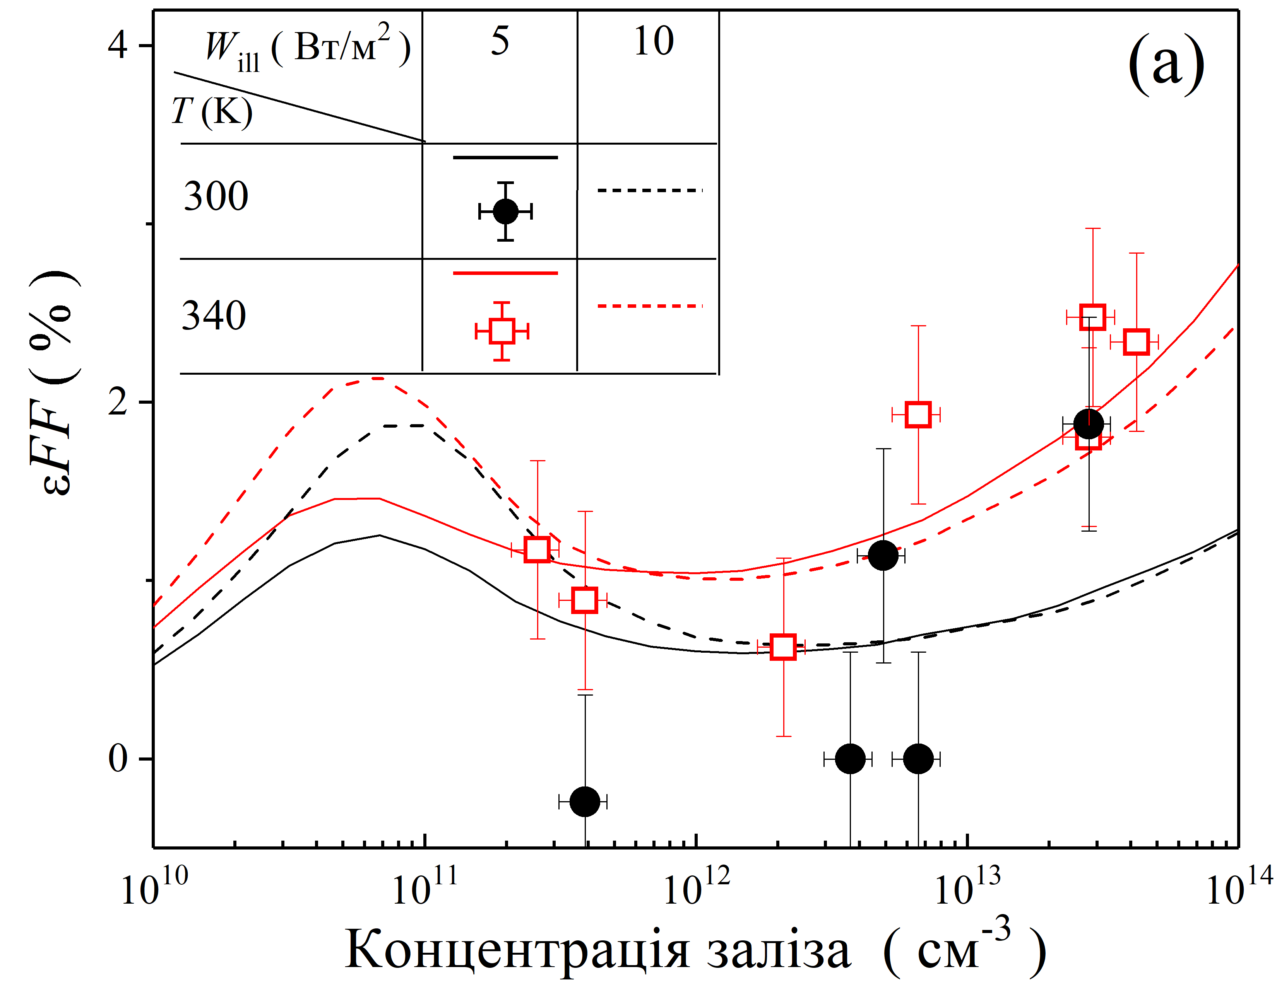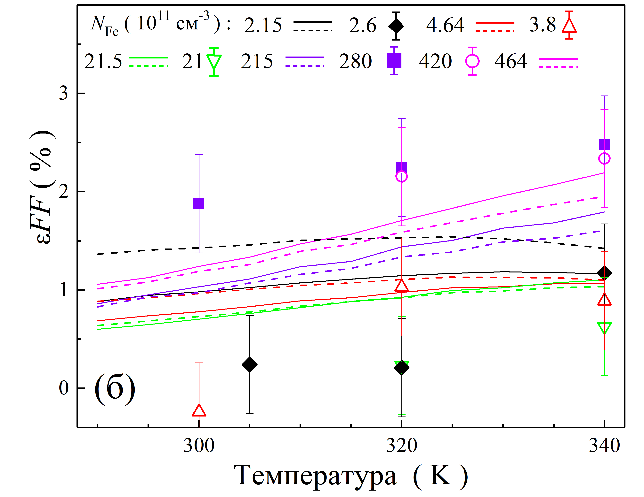

Рис. 3.12 Відносні зміни фактора форми, спричинені повним розпадом пар ${Fe}_{i}B_{s}$, як функція концентрації заліза (а) і температури (б) для КСЕ з $d_{p}$ = 380 мкм і $N_{B}=1,36×{10}^{15} {см}^{-3}$ у випадку монохроматичного (940 нм) освітлення. Позначки — експериментальні результати, лінії — результати моделювання. $W_{ill}, Вт/м^{2}$: 5 (суцільні лінії), 10 (пунктирні лінії).

На рис.3.12 зображена чудова узгодженість експериментальних залежностей 𝜀𝐹𝐹($N_{Fe}$) та 𝜀𝐹𝐹(𝑇) з розрахунковими значеннями. На нашу думку, кількісна збіжність обмежена відносно низькою точністю вимірювань 𝜀𝐹𝐹 та залежністю фактора форми від послідовних та шунтуючих опорів, які не були враховані в моделюванні. Спостережувані характеристики 𝜀𝐹𝐹 свідчать про те, що фактор форми значно менш придатний для оцінки концентрації заліза, ніж $I_{SC}$ та $V_{OC}$. 𝜀𝐹𝐹 може бути лише допоміжним параметром для оцінки $N_{Fe}$.

**3.2.4** **Ефективність ($η$)**

Ефективність сонячного елемента відображає, яку частку падаючого світлового випромінювання елемент здатен перетворити в електричну енергію. Вона залежить від усіх параметрів фотоелектричного перетворення, про які згадували раніше, і визначається як:

|  |  |
| --- | --- |
| $$η=\frac{I_{SC}V_{OC}FF}{W_{ill}A},$$ | (3.11) |

де $A$– площа освітленої області КСЕ; $W_{ill}$– інтенсивність (потужність) освітлення. З ВАХ ефективність КСЕ ми визначали як відношення:

|  |  |
| --- | --- |
| $$η=\frac{V_{МП}*I_{МП}}{W_{ill}},$$ | (3.12) |

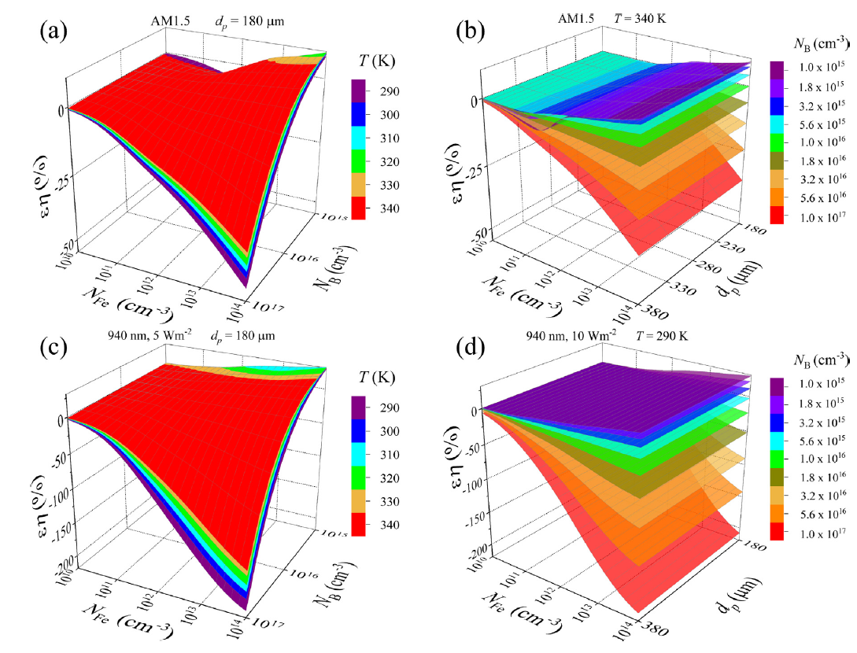

Рис. 3.13 Відносні зміни ефективності КСЕ, спричинені повним розпадом пар ${Fe}_{i}B_{s}$, як функція концентрації заліза та рівня легування (a та c) або товщини бази (b, d). Освітлення: AM1.5 (a, b), 940 нм 5 $Вт/м^{2}$ (c), 940 нм 10 $Вт/м^{2}$ (d). 𝑇 , K: 290 (d), 340 (b). $d_{p}$, мкм: 180 (a, c). Різні поверхні відповідають різним температурам (a, c) та рівням легування (b, d).

На рис.3.13 зображені результати моделювання ефективності сонячних елементів, а на рис.S17–S20 наведено додаткові деталі. Дані свідчать про те, що основні особливості залежності 𝜀𝜂 від параметрів сонячних елементів і температури збігаються з тими, що спостерігаються для $εI_{SC}$. Однак є і відмінності:

1) амплітуда 𝜀𝜂 збільшується, досягаючи 50% для AM1.5 і 200% для 940 нм; ці результати роблять ефективність КСЕ корисним параметром для оцінки концентрації заліза;

2) для AM1.5, в області $N_{B} < 5×{10}^{15} {см}^{-3}$, спостерігається немонотонна залежність 𝜀𝜂($N_{Fe}$), що унеможливлює використання 𝜀𝜂 як єдиного параметра для ;

3) існуюча залежність 𝜀𝜂 від інтенсивності монохроматичного освітлення є слабкою, що не заважає використовувати 𝜀𝜂 для визначення $N_{Fe}$, навіть при не дуже точних вимірюваннях ;

4) температурна залежність 𝜀𝜂 є слабшою, ніж температурна залежність $εI_{SC}(T)$.

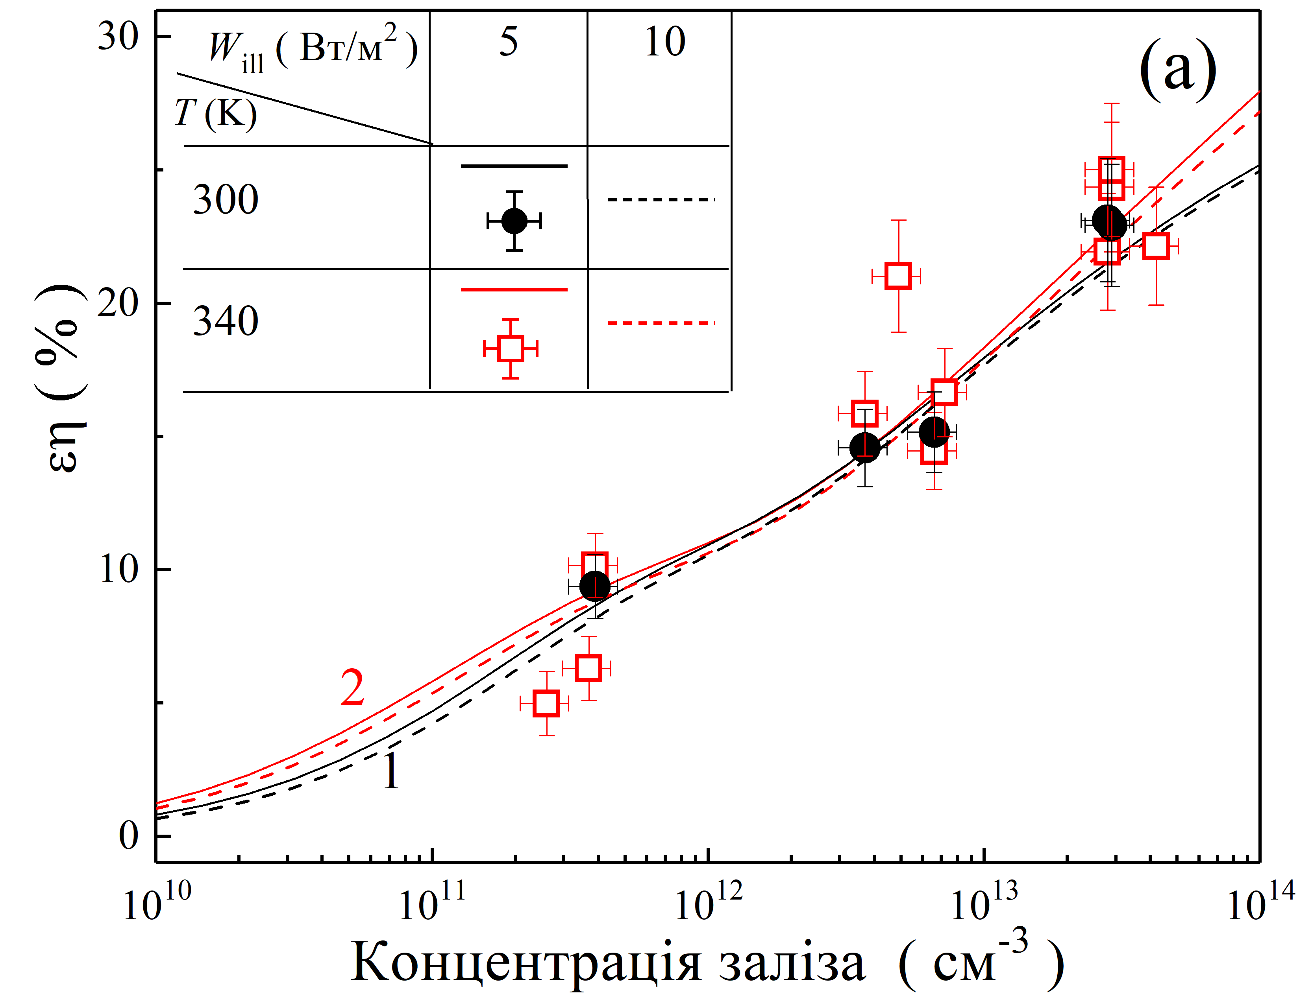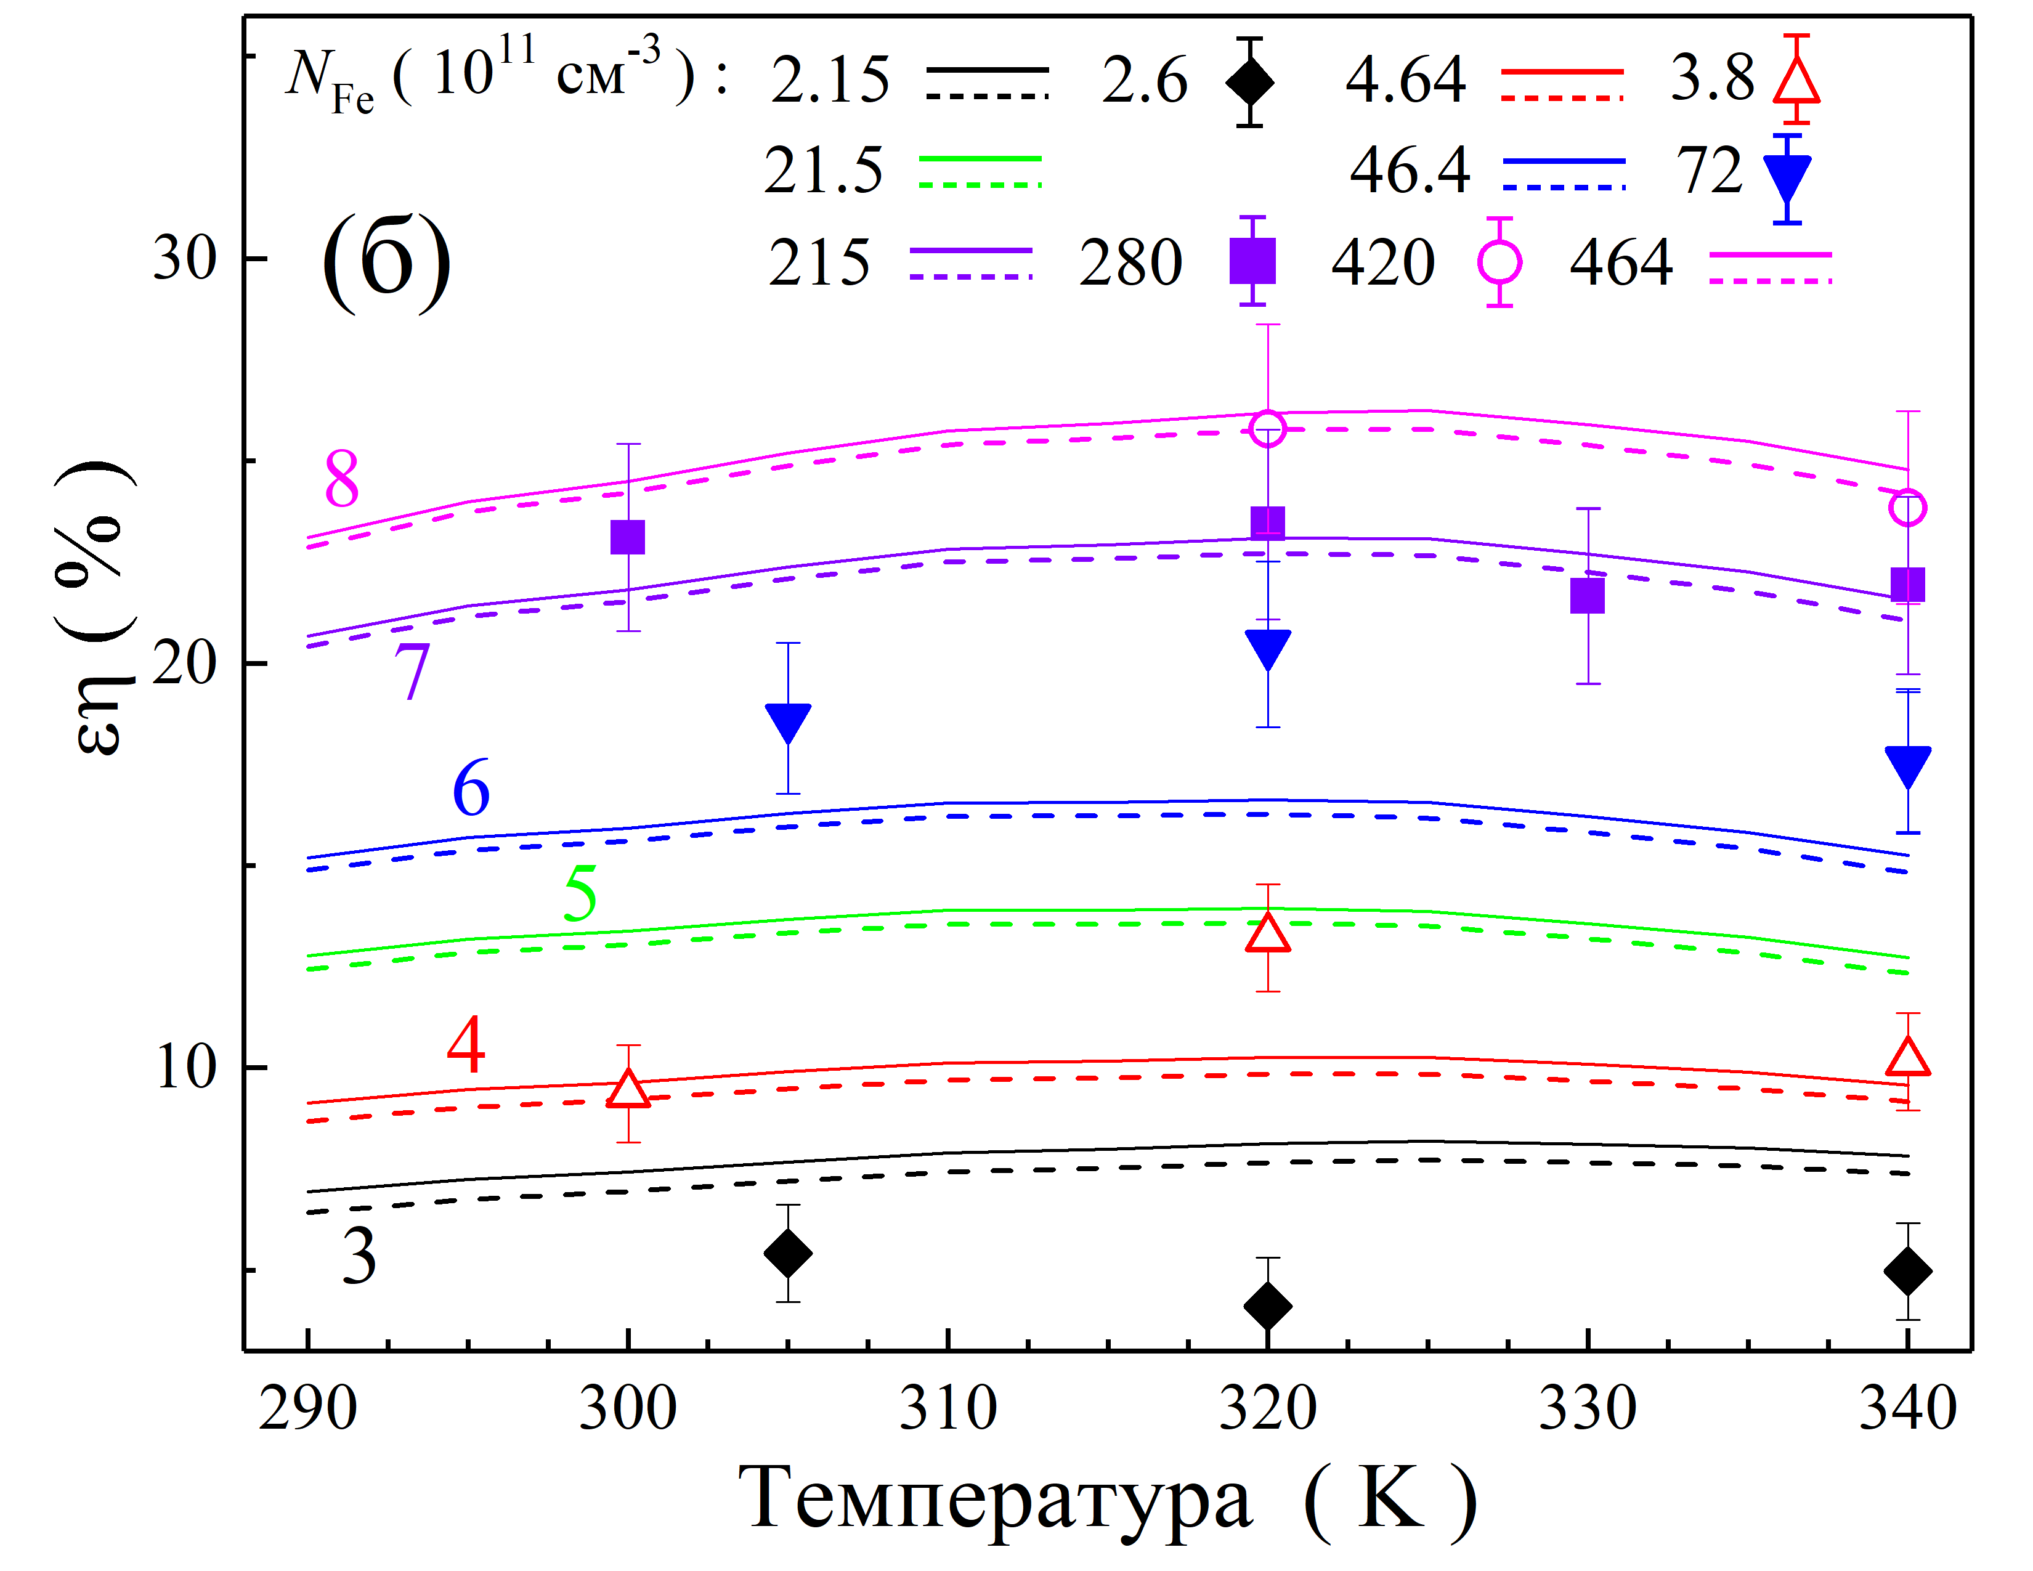

Рис. 3.14 Відносні зміни ефективності КСЕ, спричинені повним розпадом пар ${Fe}_{i}B_{s}$, як функція концентрації заліза (а) і температури (б) для КСЕ з $d_{p}$ = 380 мкм і $N_{B}=1,36×{10}^{15} {см}^{-3}$ у випадку монохроматичного (940 нм) освітлення. Позначки — експериментальні результати (поділені на коефіцієнт $C_{cor}$ = 1.4), лінії — результати моделювання. $W_{ill}, Вт/м^{2}$: 5 (позначки та суцільні лінії), 10 (пунктирні лінії). 𝑇 , K (панель a): 300 (1), 340 (2).

На рис.3.14 представлені експериментальні та змодельовані значення 𝜀𝜂 КСЕ. При цьому було застосовано той самий коефіцієнт корекції, $C_{cor}$ = 1,4, що і в випадку $I_{SC}$. Результати узгоджуються, що вказує на те, що типові для $V_{OC}$ і 𝐹𝐹 неточності не мають істотного впливу. Виявлені характеристики 𝜀𝜂 вказують на те, що цей фотоелектричний параметр повністю підходить для оцінки $N_{Fe}$.

**3.2.5 Кореляція між фотоелектричними параметрами КСЕ**

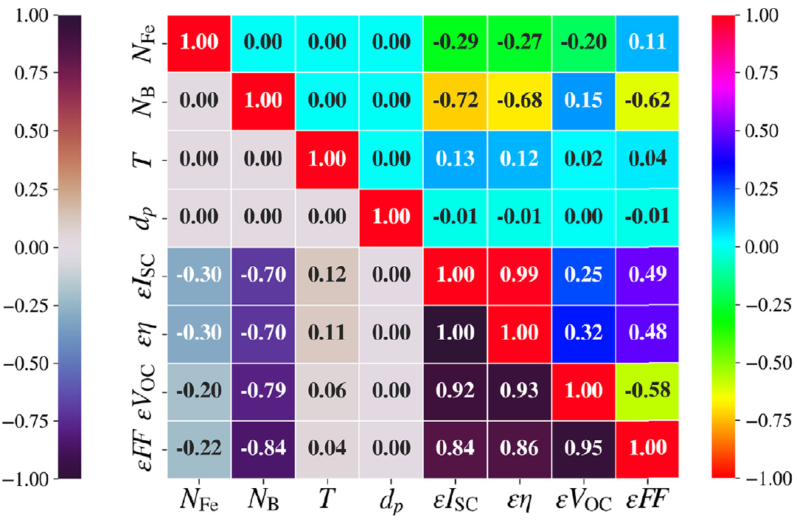

Рис. 3.15 Кореляційний графік параметрів фотоелектричного перетворення та характеристик сонячних елементів. Дані вище та нижче головної діагоналі відповідають освітленню AM1.5 та 940 нм (5 Вт/м2) відповідно.

До цього моменту ми аналізували як від вмісту заліза залежить той чи інший параметр КСЕ, але тепер ми спробуємо розв’язати обернену задачу: оцінити величину $N_{Fe}$ за параметрами фотоелектричного перетворення та характеристиками самого КСЕ. Така оцінка може здійснюватися із застосуванням алгоритмів машинного навчання. Для навчання таких алгоритмів, виходячи з пункту 3.2.1 ми можемо використовувати набір параметрів (𝑇, $d_{p}$, $N_{B}$, $εI_{SC}$). Очевидно, що включення додаткової інформації, такої як, наприклад, 𝜀𝜂, разом з розширеним набором дескрипторів (𝑇 , $d_{p}$, $N_{B}$, $εI_{SC}$, 𝜀𝜂), збільшує складність розрахунків через зростання кількості вхідних параметрів. Однак водночас це повинно підвищити точність прогнозів $N_{Fe}$. Порівнюючи рис.3.7 і рис.3.13, стає зрозуміло, що $εI_{SC}$ і 𝜀𝜂 не є повністю незалежними, оскільки $I_{SC}$ та 𝜂 характеризують один і той самий фізичний процес — дифузію фотоіндукованих носіїв. Таким чином, набір (𝑇 , $d_{p}$, $N_{B}$, $εI_{SC}$, 𝜀𝜂) містить корисну та надлишкову інформацію порівняно з (𝑇, $d_{p}$, $N_{B}$, $εI_{SC}$).

Аналіз їх кореляцій може допомогти оцінити незалежність параметрів. На рис.3.15 представлені коефіцієнти кореляції Пірсона, розраховані для всіх наборів параметрів. Крім того, на ньому наведена кореляція між концентрацією заліза та кожним вхідним параметром. В розрахунках використовувалися значення $N_{Fe}$ та $N_{B}$ в логарифмічному масштабі.

По-перше, варто зазначити, що використання будь-якого параметра ізольовано від інших не є доцільним для точної оцінки $N_{Fe}$. Щодо параметрів, пов'язаних з фотоелектричним перетворенням енергії, то всі вони сильно корелюють з рівнем легування бази, за винятком напруги розімкнутого кола при освітленні AM1.5. Крім того, вони суттєво корелюють між собою, що особливо помітно при використанні монохроматичного освітлення, тобто доповнення набору параметрів відносними змінами додаткових фотоелектричних параметрів призводить до значної надлишковості вхідних даних.

Для оцінки ступеня надлишковості інформації в різних наборах параметрів ми застосували АГК. АГК використовує лінійну комбінацію вихідних змінних для побудови нових змінних (головних компонент, ГК), зберігаючи при цьому максимальну пояснювальну дисперсію. ГК є некорельованими, і АГК дозволяє оцінити внесок кожної ГК в загальну пояснювальну дисперсію. У випадку, коли певна ГК має частку пояснювальної дисперсії, її можна відкинути з невеликою втратою корисної інформації або взагалі без неї. (𝑇 , $d_{p}$, $N_{B}$, $εI_{SC}$, 𝜀𝜂)

ГК були побудовані для різних комбінацій фотоелектричних параметрів та характеристик сонячних елементів для повного набору змодельованих даних, а результати наведені в таблиці 3.1. Як можна бачити, коли розглядається лише набір (𝑇 , $d_{p}$, $N_{B}$, $εI_{SC}$) надлишкова інформація відсутня (всі чотири ГК демонструють високий відсоток пояснювальної дисперсії). І навпаки, при оцінці $N_{Fe}$ за повним набором (𝑇 , $d_{p}$, $N_{B}$, $εI_{SC}$, 𝜀𝜂, $εV_{OC}$, 𝜀𝐹𝐹), що був отриманий при при монохроматичному освітленні, на п'ять ГК припадає понад 99.5% дисперсії вхідних даних. Таким чином, застосування АГК для перетворення 7 вхідних змінних і використання лише 5 є цілком виправданим, оскільки це значно спрощує розрахунки з мінімальним впливом на точність оцінки $N_{Fe}$. Для того ж набору параметрів, отриманого при освітленні AM1.5, кількість незалежних змінних вже буде становити - 6. Загалом, якщо оцінка концентрації заліза ґрунтується на зміні кількох фотоелектричних параметрів, доцільно застосувати АГК для перетворення вихідних даних. Так, одночасне використання 𝜀𝜂 і $εI_{SC}$ практично не змінює кількість незалежних змінних (4) порівняно з початковим набором дескрипторів.

Табл. 3.1 Результати АГК для наборів змінних для оцінки $N_{Fe}$ в КСЕ. Числа представляють частку пояснювальної дисперсії, пов'язаної з кожним ГК, при використанні освітлення AM1.5 / 940 нм

|  |  |  |  |  |  |  |  |
| --- | --- | --- | --- | --- | --- | --- | --- |
| Набір дескрипторів | частка поясненої дисперсії (%) | | | | | | |
| ГК0 | ГК1 | ГК2 | ГК3 | ГК4 | ГК5 | ГК6 |
| (𝑇 , $d_{p}$, $N_{B}$, $εI_{SC}$) | 43.23/  42.80 | 25.00/  25.00 | 25.00/  25.00 | 6.7/  7.2 | - | - | - |
| (𝑇 , $d_{p}$, $N_{B}$, $εI_{SC}$, 𝜀𝜂) | 52.39/  52.46 | 20.00/  20.00 | 20.00/  20.00 | 7.48/  7.51 | 0.13/  0.03 | - | - |
| (𝑇 , $d_{p}$, $N_{B}$, $εI_{SC}$, 𝜀𝜂, $εV_{OC}$) | 44.40/  59.02 | 18.78/  16.73 | 16.67/  16.67 | 16.46/  6.28 | 3.61/  1.29 | 0.08/  0.01 | - |
| (𝑇 , $d_{p}$, $N_{B}$, $εI_{SC}$, 𝜀𝜂, $εV_{OC}$, 𝜀𝐹𝐹) | 43.29/  63.24 | 22.59/  14.41 | 14.29/  14.29 | 14.19/  5.65 | 4.29/  1.95 | 1.35/  0.46 | 0.002/  0.01 |